COMP2300: 어셈블리어 프로그래밍

(6502 어셈블리)

내용

A 소개 3

B 디지털 컴퓨터 구조(기초) 4

C 기계어 프로그래밍 5

D 6502 어셈블리 기초 문법 6

E 산술 논리 연산 7

F 조건문 8

1. cmp 8

1.1. 8

# 소개

# 디지털 컴퓨터 구조(기초)

# 기계어 프로그래밍

# 6502 어셈블리 기초 문법

## 어셈블리어를 사용하는 이유

### 기계어 대신 어셈블리 언어를 사용하는 이유

어셈블리어는 기계어의 모든 장점을 가지고 있으면서 opcode를 읽기 편하다는 장점이 있다. 전달되는 인자에 따라 주소지정 모드가 결정되기 때문에 바이트로 표현된 opcode보다 적은 opcode만 암기하여 사용할 수 있다. 또한,프로그래머의 실수를 막을 수 있는 “변수명”, 라벨, 매크로 등의 기능을 어셈블러에서 지원한다.

### 고수준 언어 대신 어셈블리어를 사용하는 이유

일반적으로는 없지만, 예외적으로 사용하면 좋은 상황들이 있다.

* 일부 코드를 어셈블리어로 작성해 컴파일러보다 최적화를 더 잘하고 싶음
* 컴파일러가 지원 안 하는 하드웨어 기능을 사용하고 싶음
* 코드가 오작동하는 이유가 컴파일러 버그 때문이라는 것을 확인하고 싶음
* 컴파일러 버그를 우회하고 싶음
* 고수준으로 작성한 언어가 실제 어떻게 동작하는 지 확인하고 싶음
* 커스텀 하드웨어에서 간단한 제어 프로그램을 작성하고 싶음

## 어셈블리어의 분류

### 언매니지드 vs 매니지드

언매니지드 언어이다.

### 고수준 vs 저서준

기계에서 바로 이해할 수 없기 때문에 엄밀한 정의로는 고수준 언어이다. 하지만 기계어와 어셈블리언어가 1:1로 대응되기 때문에 일반적으로 저수준 언어로 분류한다.

### 컴파일 언어 vs 인터프리터 언어

어셈블 과정이 컴파일 과정과 유사하여 컴파일 언어라고 할 수도 있지만, 엄밀하게는 어셈블 언어이다.

### 강타입 vs 약타입

어셈블리어에는 타입이라는 개념이 없다.

### 절차적 vs OOP vs 함수형

패러다임에 따른 분류에서는 명령형 프로그래밍 언어이다. 절차적 프로그래밍은 명령형 프로그래밍의 하위 분류이다.

## 헬로 16

흔히 새로운 언어를 배울 때 가장 처음 작성하는 프로그램을 ‘Hello World’라고 한다. 이는 화면에 ‘Hello World’를 출력하여 모든 세팅이 올바른지 확인한는 방법이다. 하지만 “8bitComputer”에는 문자열을 출력할 수 있는 방법이 없기 때문에, 다음과 같은 간단한 덧셈 프로그램을 작성한 후 그 결과를 확인해본다.

|  |  |
| --- | --- |
| .PROCESSOR 6502  .ORG $8000  clc  lda #$0A  adc #$06  sta $2200 | .ORG $FFFC,0 ; 0은 fill value.  .WORD $8000  .WORD $0000 |

위 코드는 dasm 어셈블러를 사용할 것을 가정하여 작성한 것으로, 10 + 6을 계산한 한 후 그 결과를 0x2200 주소에 저장한다. dasm 어셈블러는 코드 상단에 .PROCESSOR 지시문으로 프로세서를 명시해야 하며, 모든 명령어는 한 번 들여쓰기 해야한다. .ORG 지시문은 해당 지시문 다음의 명령어들이 저장되는 주소를 지정한다. .ORG 지시문에 fill value로 0을 지정했기 때문에 $8000부터 $FFFC 이전 주소까지 0이 채워지고, little endian이므로 $FFFC 주소부터 00 80 00 00이 저장된다.

terminal에 다음 명령어를 입력하여 dasm을 이용해 어셈블할 수 있다.

|  |
| --- |
| dasm add.asm -f3 -o”add.bin” |

### 어셈블러와 최적화

컴파일러는 보통 최적화를 해준다. 고수준 언어와 최종 하드웨어 ISA의 차이가 크기 때문에 컴파일러가 최종 하드웨어에 적잡한 어셈블리 코드를 만들어 준다. 하지만, 어셈블러는 최적화를 거의 해주지 않는다. 최적화를 해줘도 명령어 하나에 대한 최적화 정도이며, 여러 줄을 합쳐서 최적화를 해주지는 않는다. 다만, 좋은 어셈블러는 최종 바이너리가 달라지지는 않아도 프로그래머에게 지시문 매크로 등의 유용한 기능들을 지원해준다.

## 니모닉과 주소지정 모드

### 어셈블리어의 구문

1. 명령어 (instruction)
2. 지시문 (directive)
3. 매크로 (macro)

#### 명령어의 구조

명령어 = 니모닉 + 피연산자

|  |
| --- |
| sta $2200 |

* 니모닉 (언제나 1개)
  + 기계어에서 언제나 1 바이트를 차지한다. (바이트 0)
* 피연산자 (0 ~ 2개)
  + 기계어에서 0 ~ 2 바이트 (바이트 1, 2)
  + 1바이트 또는 2바이트 크기의 피연산자 하나를 받고, 나머지 피연산자는 opcode에 따라 지정된다.
  + 심지어 opcode 하나로 모든 피연산자를 표현하는 경우도 있다.

#### 주석

한 줄 주석은 “;”로 표시한다.

|  |
| --- |
| ; 한 줄 주석 |

#### 데이터 블록

단순히 메모리 안에 데이터만 저장하고 싶다면 어셈블러의 데이터 지시문들을 사용한다

* .BYTE
* .WORD

|  |  |
| --- | --- |
| .PROCESSOR 6502  .ORG $8000  clc  lda $8000  adc $8001  adc $8002  adc $8003  sta $1000 | .ORG $C000,0  .BYTE $00,$01,$02,$03  .BYTE “Hello world”  .BYTE 0 ; null chacacter  .WORD $1000,$1001  .ORG $FFFC,0  .WORD $8000  .WORD $0000 |

위 코드는 $C000 주소에서부터 데이터들을 순차적으로 저장한다. 또한 00부터 03까지 더한 후 $1000에 저장한다. 위 코드와 같이 .ORG 지시문을 사용하여 데이터 블록과 코드 블록을 구분하는 것이 일반적이다.

### 주소지정 모드

#### 묵시적 주소지정 모드

#### 색인 주소지정 모드

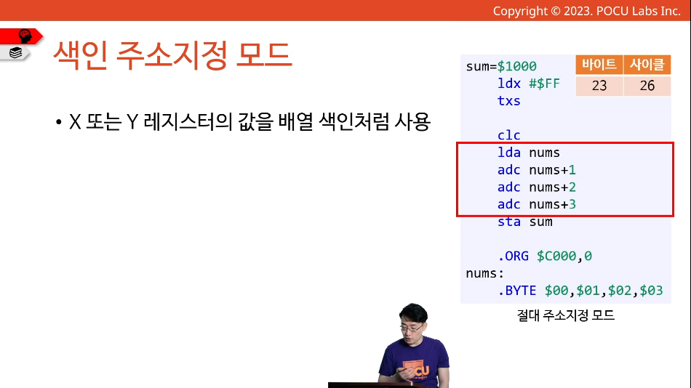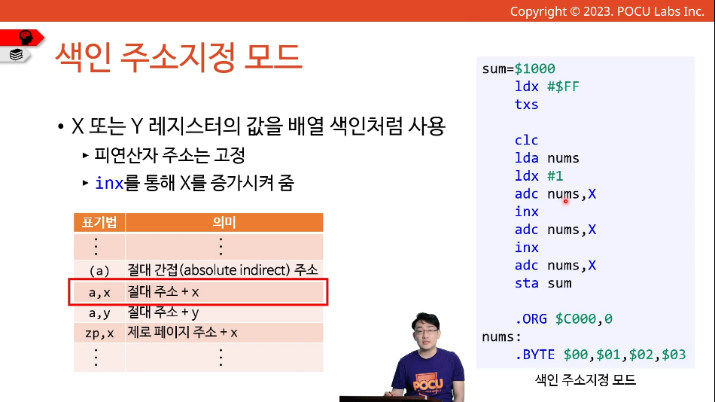

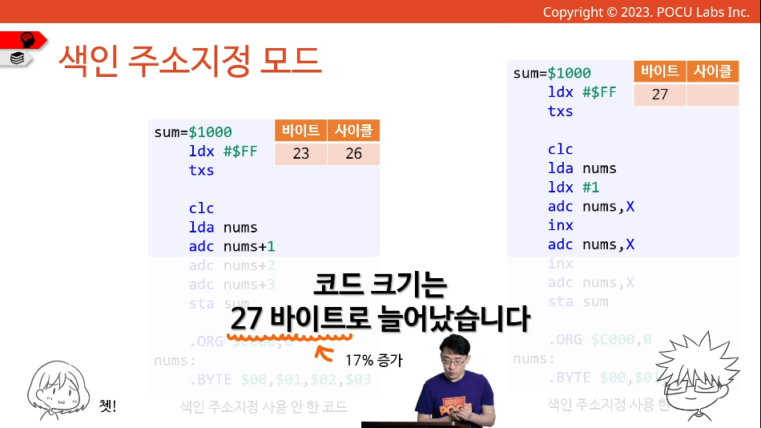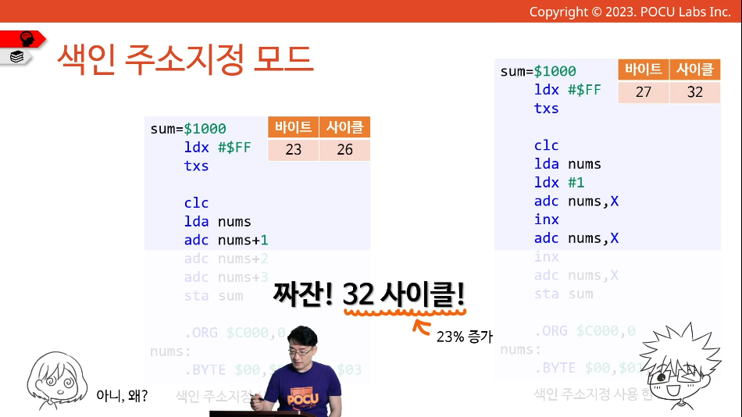

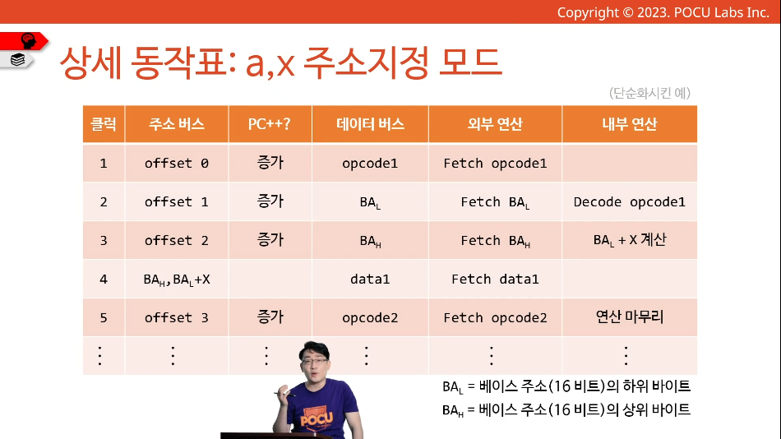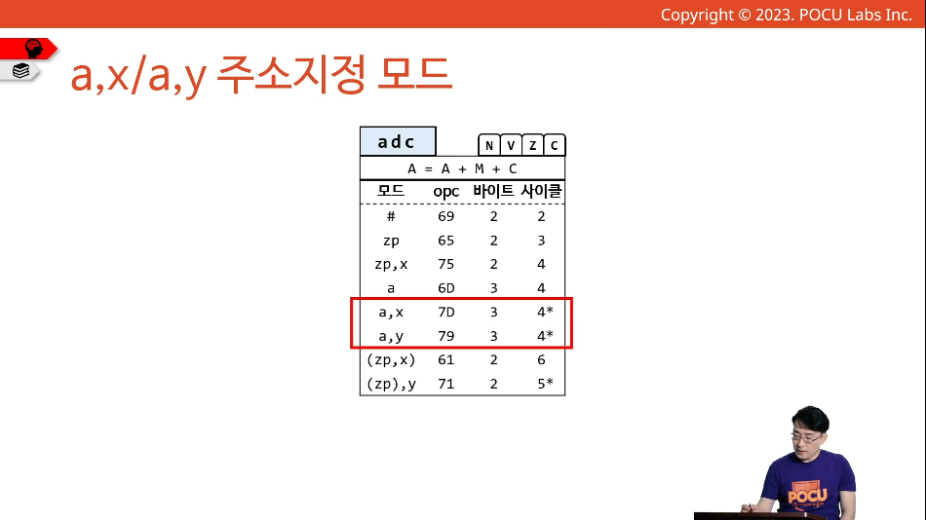

## 레지스터

프로세스 레지스터는 CPU 속에 위치한 초저용량 메모리 공간으로, 어떤 부품보다 빠르게 접근할 수 있다. 레지스터의 개수는 (매우) 제한적이다. 캐시 메모리의 영향조차 받지 않고, 어셈블리어로만 직접 가능하기 때문에 이를 이용한 최적화가 매우 효과적이다. 외부에서 값을 직접 볼 수 없고, 어셈블리어로도 직접 접근할 수 없는 레지스터도 있다.

아래는 현대 컴퓨터의 일반적인 메모리 계층 구조이다.

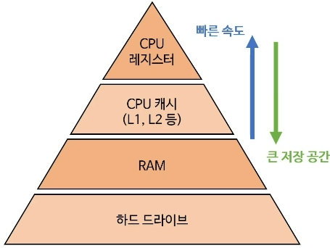

6502의 레지스터는 아래와 같다.

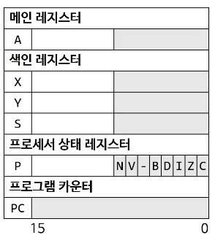

### 범용 레지스터

범용 레지스터(또는 메인 레지스터)는 데이터와 주소를 모두 저장할 수 있는 레지스터로, 특히 ALU의 입출력으로 쓸 수 있는 지가 중요하다. 6502의 범용 레지스터는 A 하나 밖에 없고 ALU의 입출력으로 쓸 수 있다. 이는 그 당시 타 CPU에 비해서도 현저히 적은 숫자이고, 이를 만회하려 제로 페이지 기능이 적용 됐다.

### 색인 레지스터 - X, Y

색인 레지스터 X, Y는 다음 용도로 사용된다.

1. 배열 색인처럼 사용 (주 용도)
   1. ldx, ldy, stx, sty
   2. inx, iny, dex, dey
2. 비교 값으로 사용
   1. cpx, cpy
3. 8비트 데이터 임시 저장
   1. tax, tay, txa, tya
4. 스택 내 데이터에 접근
   1. txs, tsx

색인 레지스터는 ALU의 거의 대부분의 연산에 사용할 수 없다는 제약을 가지고 있다.

### 색인 레지스터 – S

색인 레지스터 S는 [0x00, 0xFF]의 주소 (실제로는 페이지 1 속의 주소: [0x0100, 0x01FF]) 를 가리키는 포인터로, 스택의 위치를 표현한다. 따라서, 직접 push/pop 연산을 하며 증감한다 (pha, pla, php, plp). 또한 함수 호출 및 인터럽트의 일부로 자동 증감되기도 한다(jsr, rts, brk, rti).

스펙은 S 레지스터의 초기값을 강제하지 않는다 (오리지널 MOS 6502에서는 리셋 시퀀스 동안에 FC로 설정된다고 말한다. 즉, FF: 시작, FD: PC를 push, FC: P를 push). 하지만 스택을 사용하는 동안 스택 오버플로 상태 플래그에 따라 분기하지 않으면 어떤 값이 초기값이 되어도 상관은 없다. 이는 스택이 링 버퍼(ring buffer) 처럼 작동하기 때문이며, 스택 사용량이 256 바이트를 넘어 유효한 값을 덮어쓰는 경우만 조심하면 된다. 그럼에도 불구하고 잠재적인 오류를 없애기 위해 일반적으로 다음 코드를 시작 부분에 넣어서 S를 FF로 초기화해 주는 것이 바람직하다.

|  |
| --- |
| ldx $FF  txs |

[page 0, page 1 합치기](https://pocu-ko.teachable.com/courses/comp2300/lectures/46448545)

### 프로세서 상태 레지스터 – P

프로세서 상태 레지스터의 사용 예시 등 상세한 내용은 산술 논리 연산

7개의 비트 플래그로, 바로 직전에 실행한 명령어의 결과에 따른 프로세서의 현 상태를 나타낸다. 각 명령어마다 영향을 주는 비트 플래그들이 다르며, 직접 켜거나 끌 수 있는 비트도 있다(clc, clv, sec).

adc, sbc 등의 명령어는 캐리 플레그를 연산에 직접 사용하고, bcc, bcs, beq, bmi, bne, bpl, bvc, bvs 등의 분기(Branch) 명령어는 특정 비트 플래그의 값에 따라 지정된 주소로 분기한다.

6502의 비트 플래그는 다음 표와 같다.

|  |  |  |  |
| --- | --- | --- | --- |
| **Status Flags** | | | |
| **Bit** | **Symbol** | **Name** | **Description** |
| 7 | N | Negative | [Compare](https://en.wikibooks.org/wiki/6502_Assembly#Compare_and_Test_Bit): Set if the register's value is less than the input value Otherwise: Set if the result was negative, i.e. bit 7 of the result was set. |
| 6 | V | Overflow | [Arithmetic](https://en.wikibooks.org/wiki/6502_Assembly#Arithmetic): Set if a signed overflow occurred during addition or subtraction, i.e. the sign of the result differs from the sign of both the input and the accumulator.  BIT: Set to bit 6 of the input.  Other: The original 6502 has an external pin called "SO" (Set Overflow) that hardware can use to make the V flag set. The purpose is to react to hardware events quicker than an IRQ. Most common 6502 compatible platforms do not have anything that uses this feature, or do not use it. |
| 5 | - | (Unused) | Always set |
| 4 | B[[1]](https://en.wikibooks.org/wiki/6502_Assembly#cite_note-1) | Break | Set if an interrupt request has been triggered by a BRK instruction |
| 3 | D | Decimal | Decimal mode[[2]](https://wikipedia.org/wiki/Binary-coded_decimal): mathematical instructions will treat the inputs and outputs as "Binary Coded Decimal" (BCD) numbers.  E.g. $09 + $01 = $10 *NOTE: The 6502-compatible CPU in the NES does not implement decimal mode, so decimal mode will not change the behavior on that CPU only, but you can still clear/set the flag.* |
| 2 | I | Interrupt Disable | Disables IRQ interrupts while set. NMIs and RESETs are not affected. |
| 1 | Z | Zero | [Compare](https://en.wikibooks.org/wiki/6502_Assembly#Compare_and_Test_Bit): Set if the register's value is equal to the input value  BIT: Set if the result of logically ANDing the accumulator with the input results in 0.  Otherwise: Set if result was zero.  *NOTE: Compare (CMP, CPX, CPY) instructions work by subtracting, but not keeping the result. Therefore Z will be set if the value is 0, and therefore that's why BEQ tests the Z flag, and that's why you do not have to CMP #0 before BEQ.* |
| 0 | C | Carry | Carry/Borrow flag used in math and rotate operations  [Arithmetic](https://en.wikibooks.org/wiki/6502_Assembly#Arithmetic): Set if an unsigned overflow occurred during addition or subtraction, i.e. the result is less than the initial value (or equal to the initial value, if the carry flag was set going in)  [Compare](https://en.wikibooks.org/wiki/6502_Assembly#Compare_and_Test_Bit): Set if register's value is greater than or equal to the input value  [Shifting](https://en.wikibooks.org/wiki/6502_Assembly#Shift_and_Rotate): Set to the value of the eliminated bit of the input, i.e. bit 7 when shifting left, or bit 0 when shifting right |

### 프로그램 카운터 – PC

다음 명령어의 주소를 저장해야 하기 때문에 유일하게 16비트를 저장하는 레지스터이다. 현재 fetch 중인 명령어의 주소를 저장하며, 부팅 시에는 리셋 벡터에 저장된 값이 PC로 설정된다. 명령어가 실행됨에 따라 자동으로 1씩 증가한다. 직접 PC 값을 읽어 오거나 덮어쓸 수 없으며, 기타 함수 호출 및 인터럽트 등의 연산을 통해서 변경할 수 있다.

# 산술 논리 연산

6502는 고수준 언어, 현대 ISA용 어셈블리어에 비해 간단한 산술 연산만 지원한다.

1. 산술 연산
   1. adc, sbc
2. 증감 연산
   1. inc, inx, iny
   2. dec, dex, dey

## 덧셈

### adc

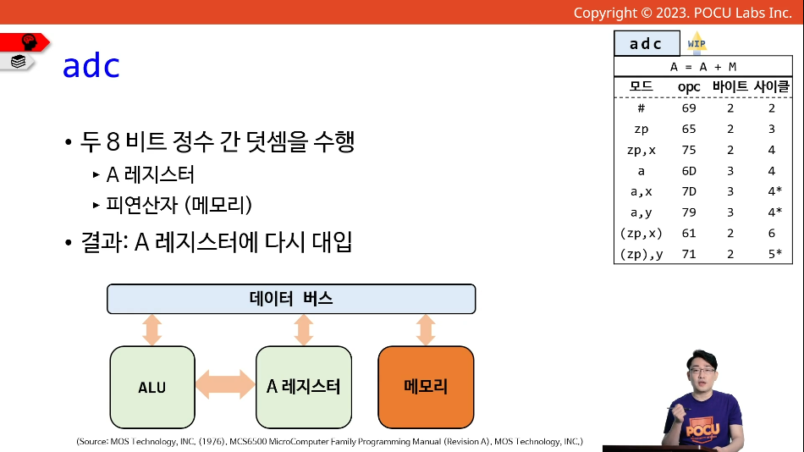

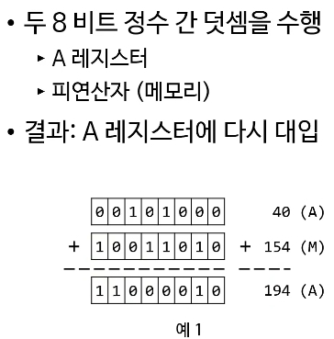 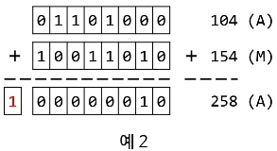

### 정수 오버플로

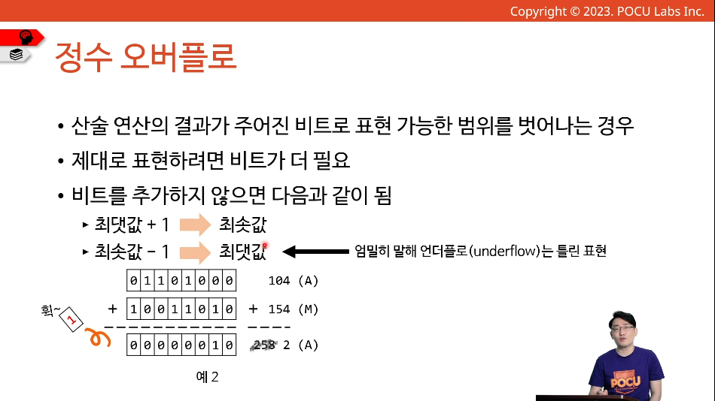

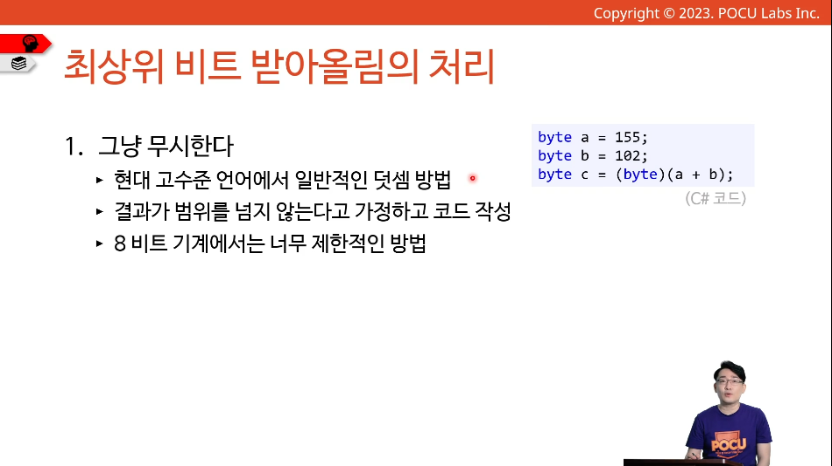

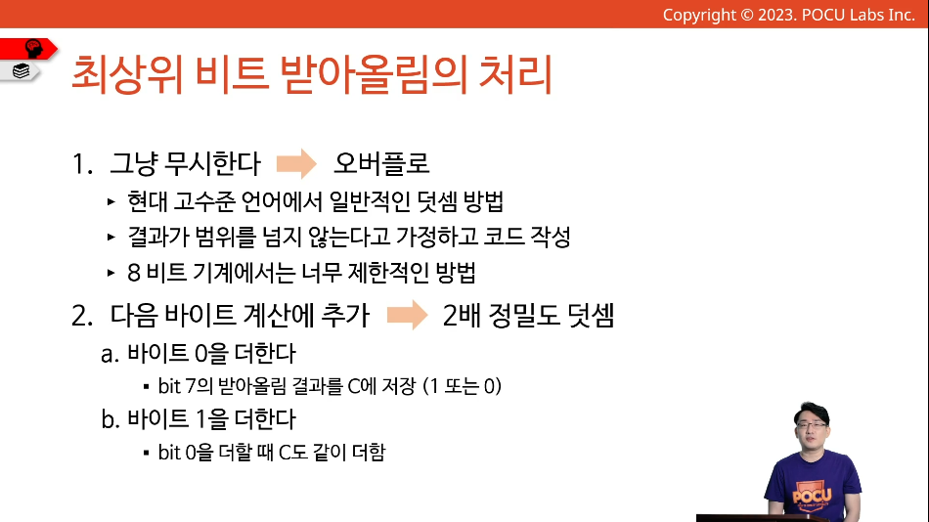

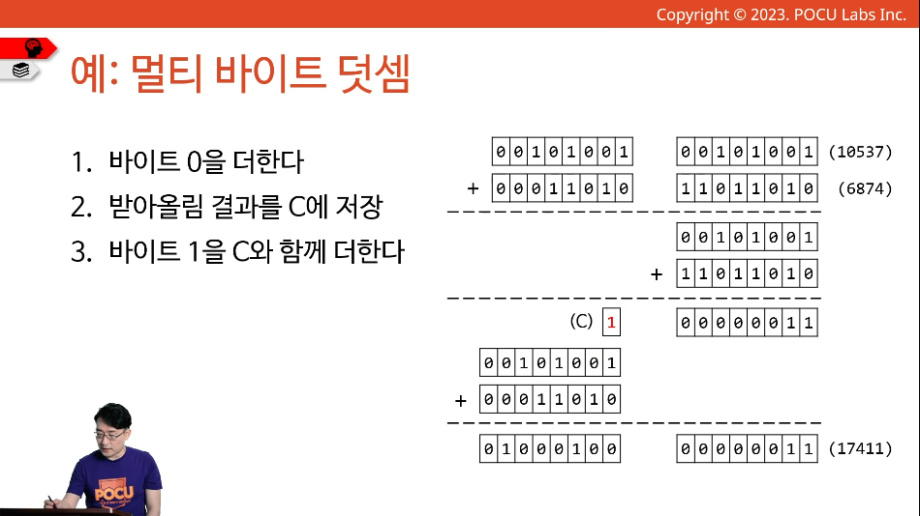

### 받아올림 플래그 – C (bit 0)

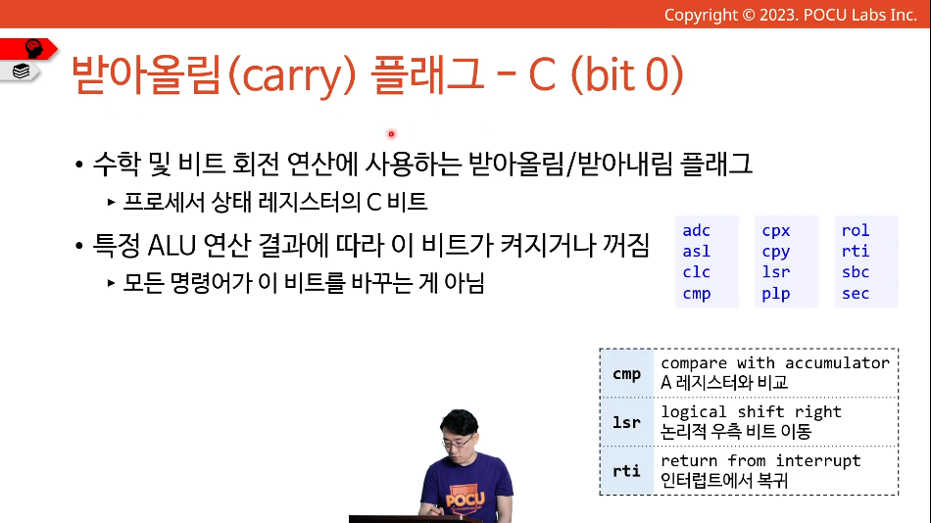

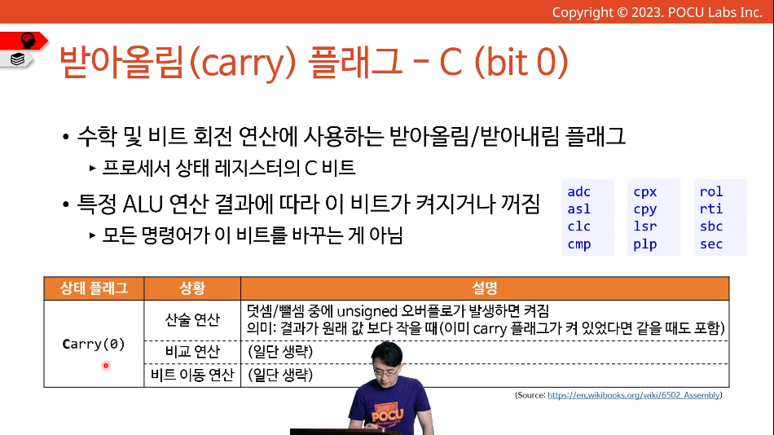

### 가산기와 비트 수

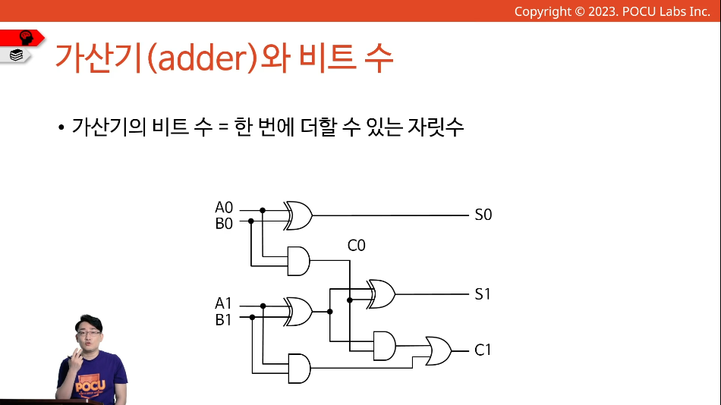

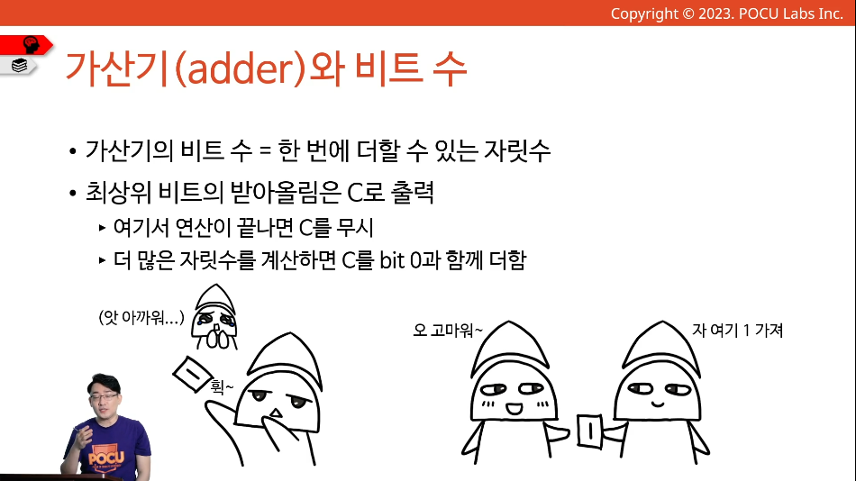

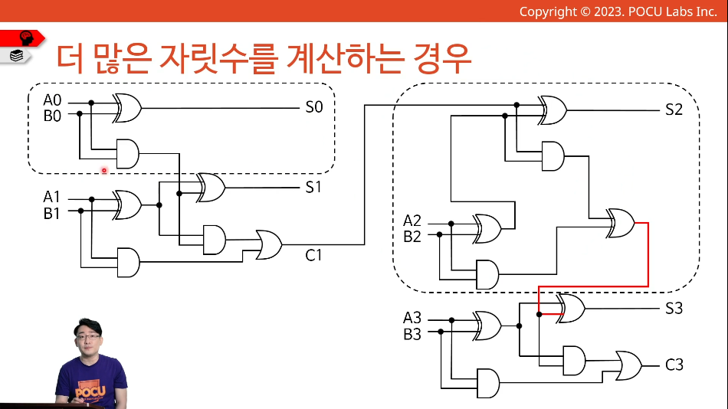

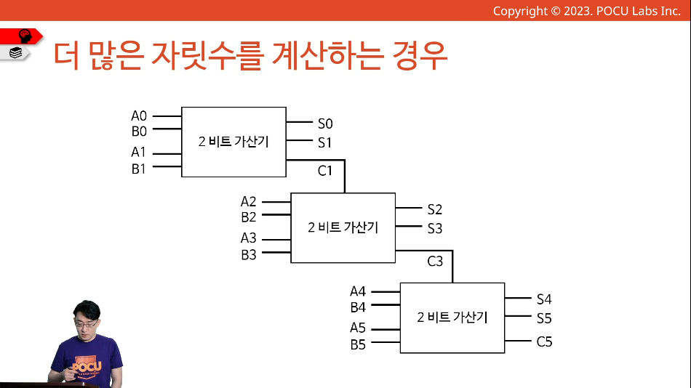

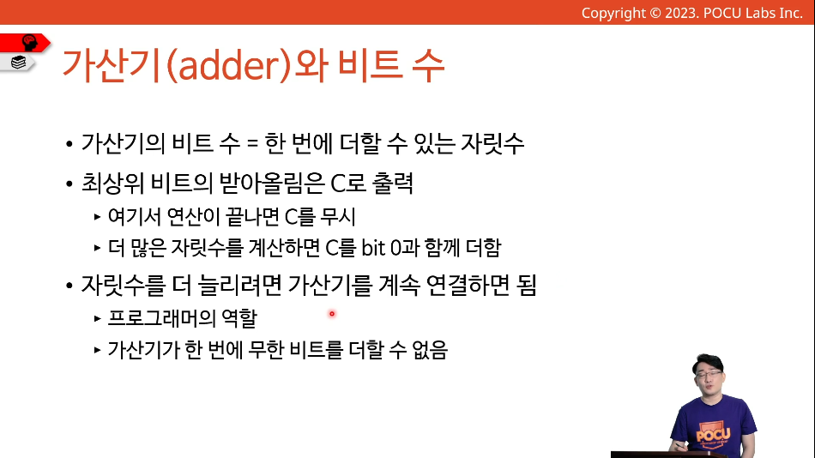

### 2배 정밀도 덧셈

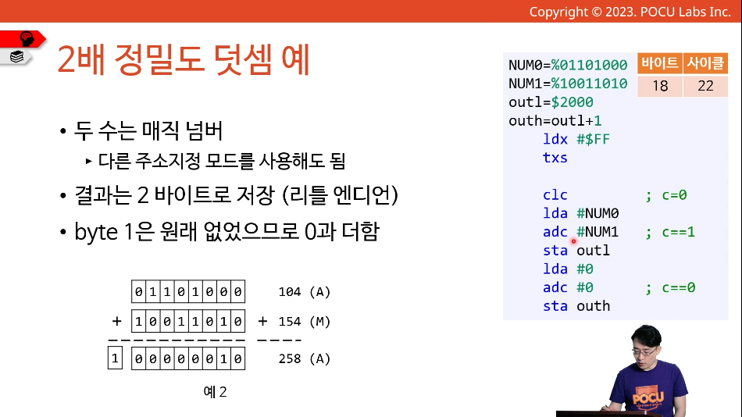

### 오버플로 플래그 – V (bit 6)

특정 ALU 연산 결과에 따라 이 비트가 켜지거나 꺼진다. unsigned 연산은 캐리 플래그로 충분하지만, signed 연산은 7 비트로 표현 못하는 연산 결과가 있음을 나타내야 하기 때문에 특히 유용하다.

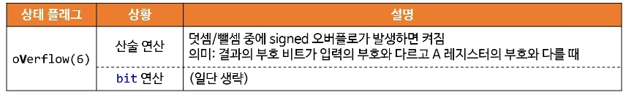

A와 M의 부호가 원래 같았을 때에만 V 플래그가 작동한다는 뜻이다. 즉, 입력과 A 레지스터의 부호가 같을 때에만 작동한다는 뜻이다.

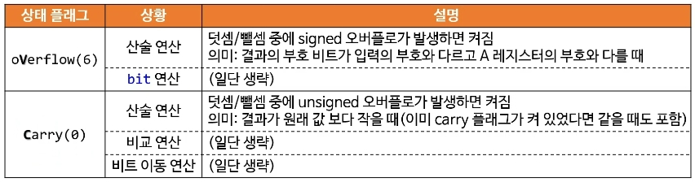

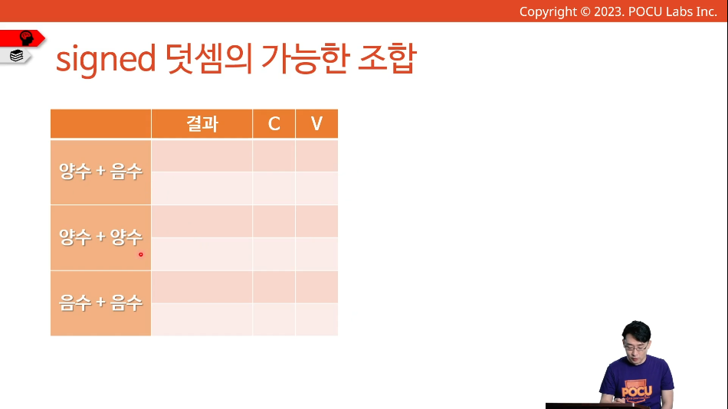

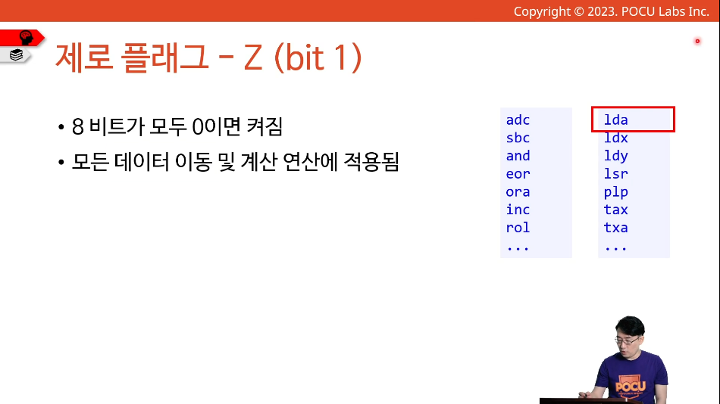

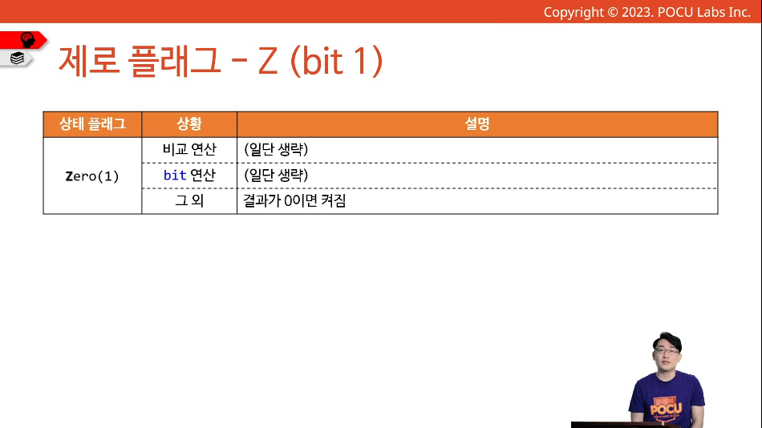

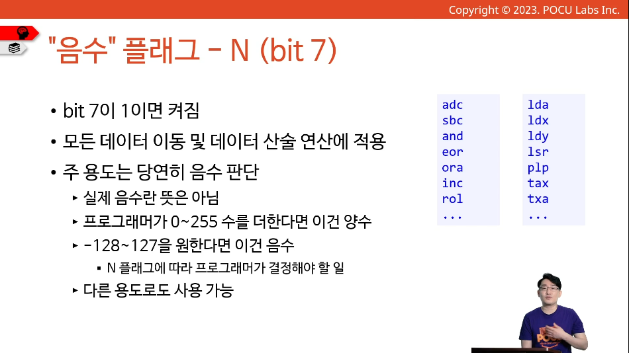

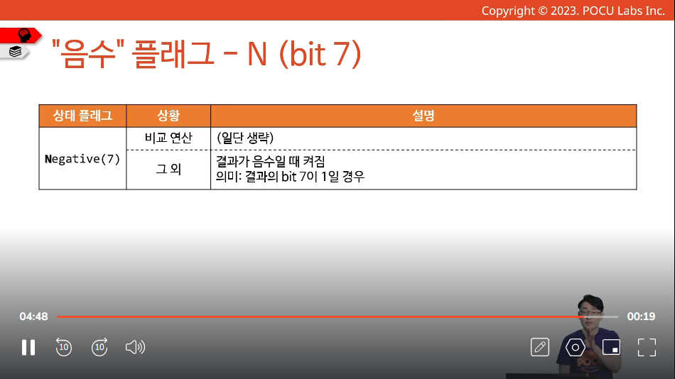

### 코드보기: adc의 상태 플래그

|  |
| --- |
| .PROCESSOR 6502  .ORG $8000  out=$4000  ldx #$FF  txs  clc  ; 1. pos + neg = pos  lda #%00101101 ; 45  adc #%11011111 ; -33 ; nvzc = 0001  sta out  clc  ; 2. pos + neg = neg  lda #%00101101 ; 45  adc #%11001110 ; -50 ; nvzc = 1000  sta out  clc  ; 3. pos + pos (no overflow)  lda #%00101101 ; 45  adc #%01010000 ; 80 ; nvzc = 0000  sta out  clc  ; 4. pos + pos (overflow)  lda #%00101101 ; 45  adc #%01010011 ; 83 ; nvzc = 1100  sta out  clc  ; 5. neg + neg (no overflow)  lda #%10011100 ; -100  adc #%11101100 ; -20 ; nvzc = 1001  sta out  clc  ; 6. neg + neg (overflow)  lda #%10011100 ; -100  adc #%11100011 ; -28 ; nvzc = 0101  sta out  clc  ; 7. result is zero  lda #%10011100 ; -100  adc #%01100100 ; 100 ; nvzc = ??1?  sta out    .ORG $FFFC,0  .WORD $8000  .WORD $0000 |

## 뺄셈

### sbc 니모닉

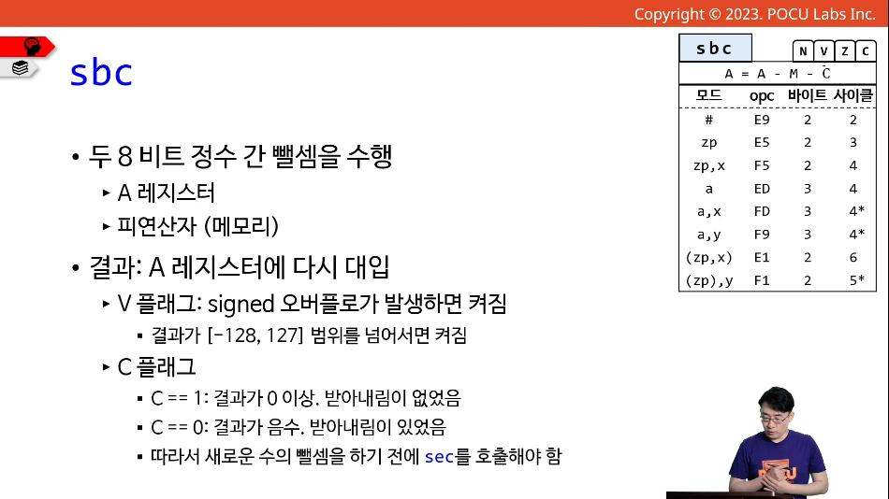

### 8비트 뺄셈 예시

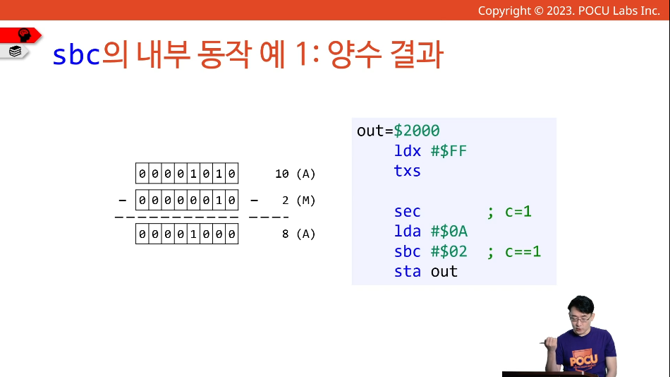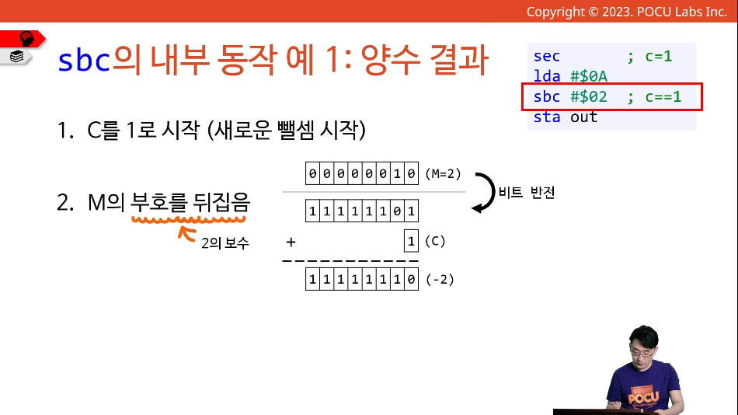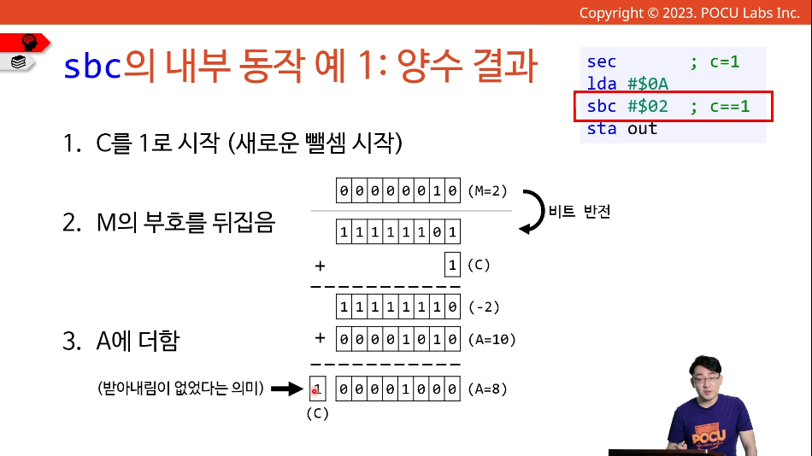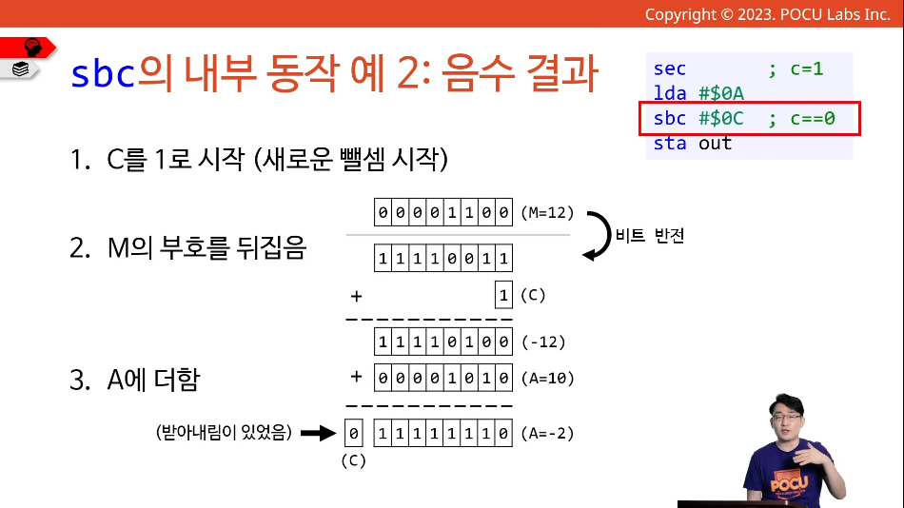

### 16비트 뺄셈 예시

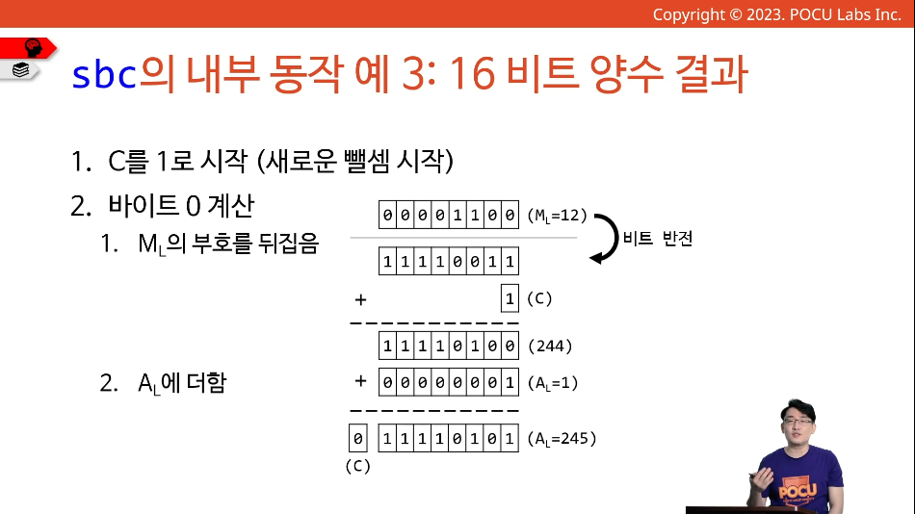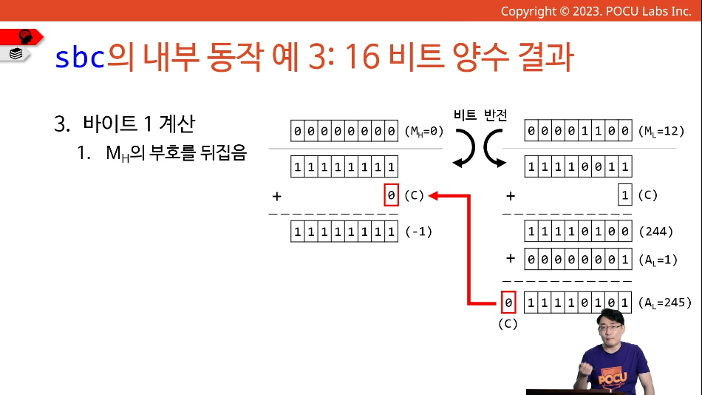

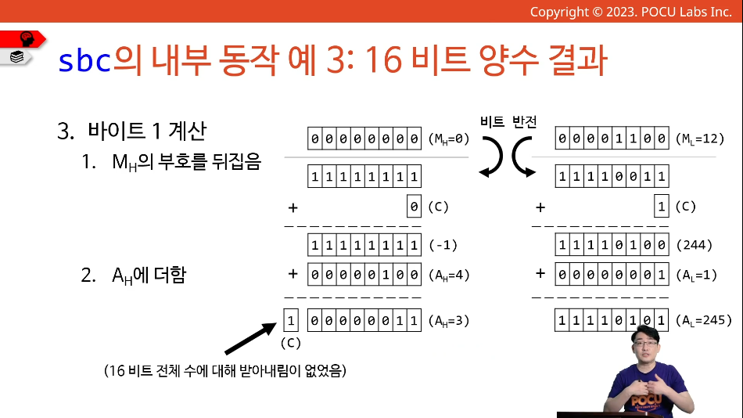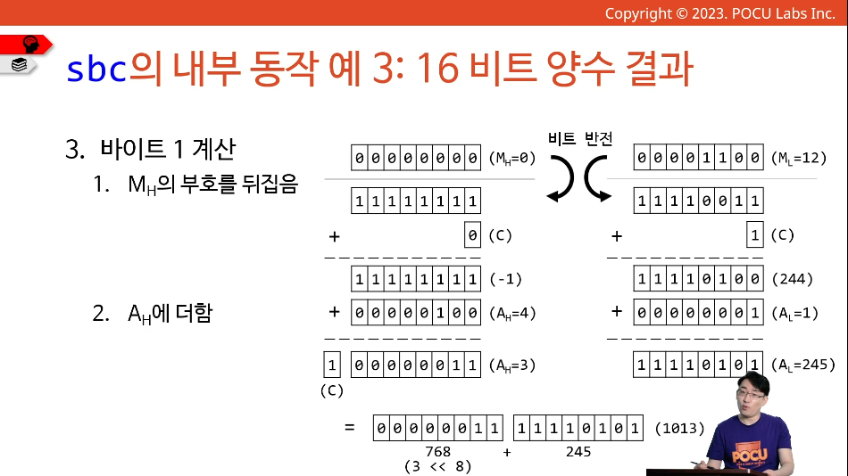

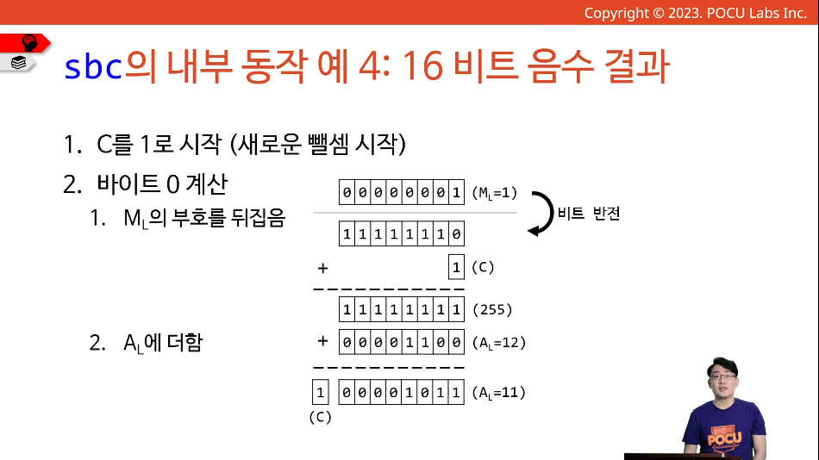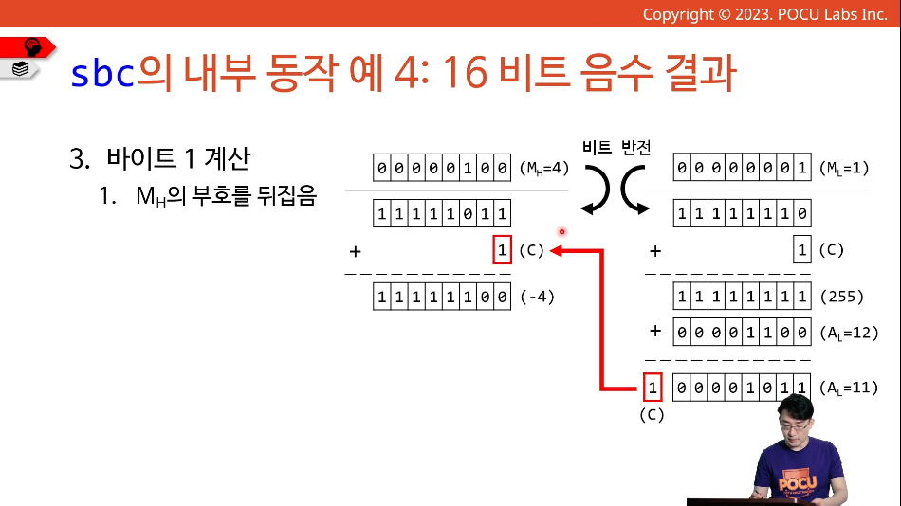

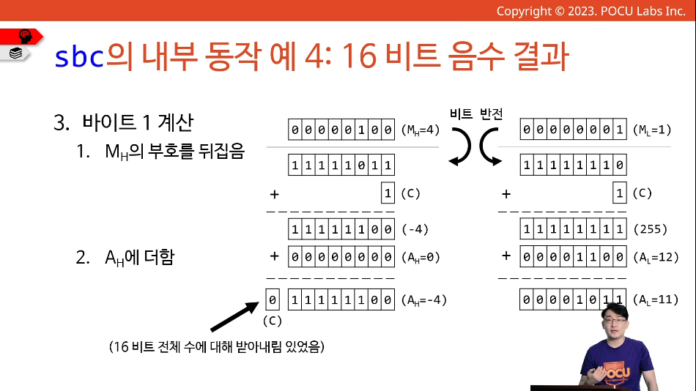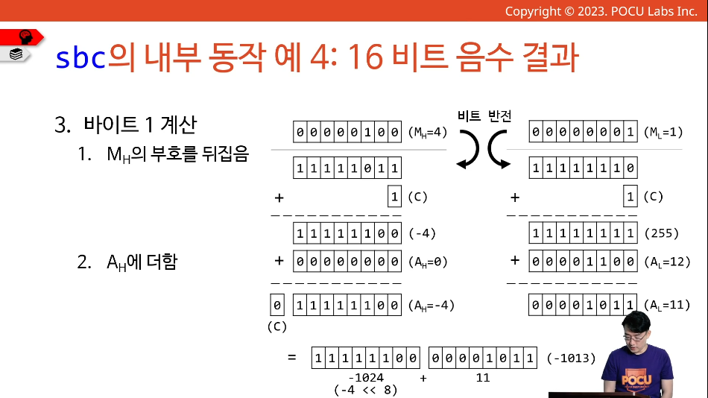

## 증감 연산

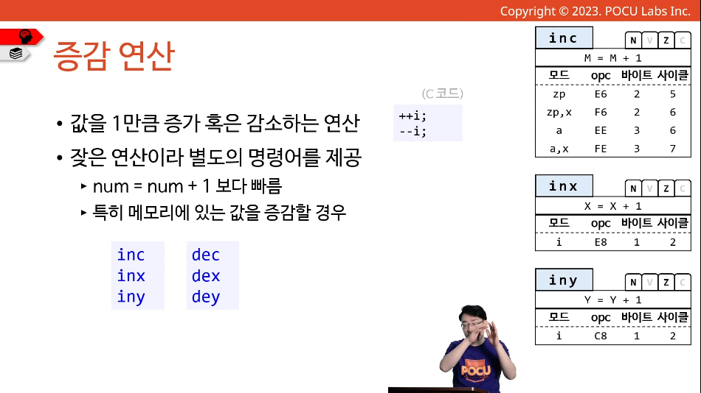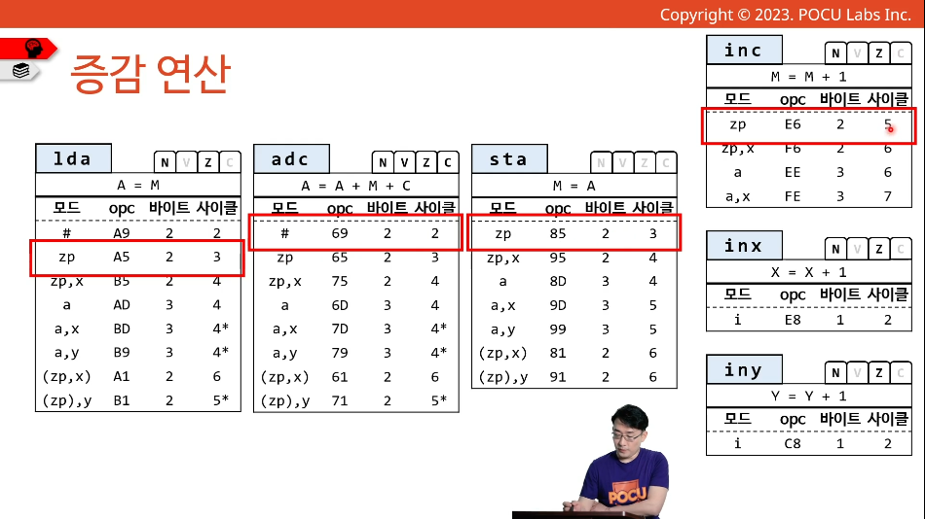

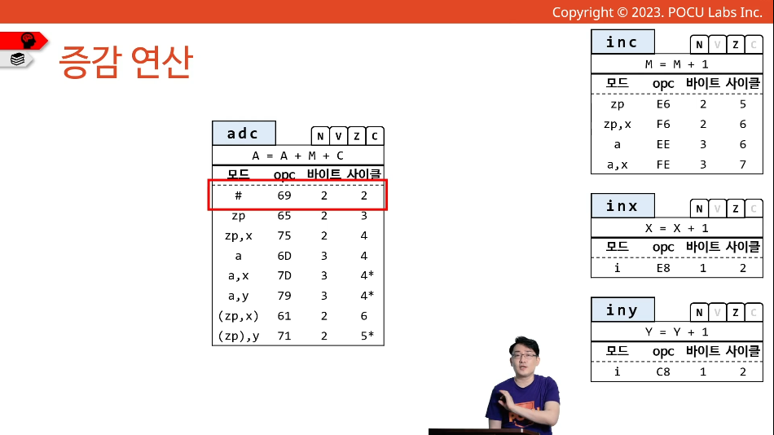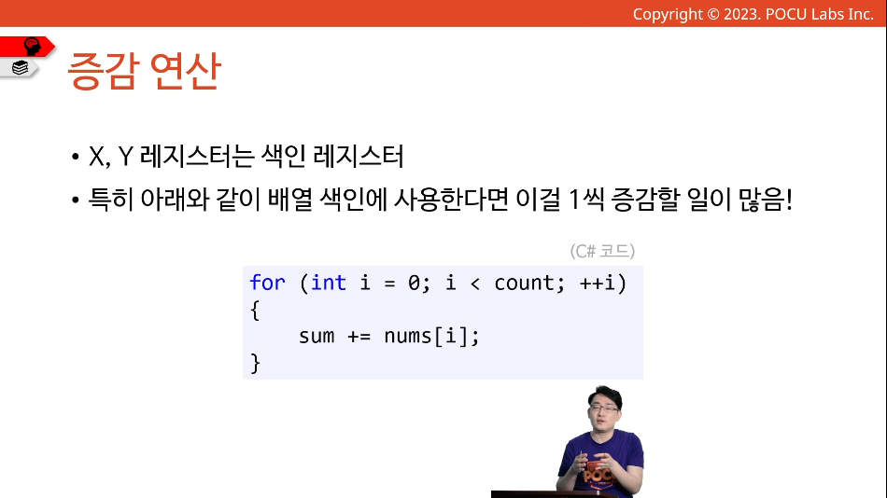

inc와 동일한 결과를 위해서는 lda, adc, sta 조합을 사용해야 하며 이는 8사이클이 소요된다. 따라서 inc를 사용하면 3 사이클의 이득이 있다.

ina와 같이 A 레지스터의 값을 증가시키는 명령어가 없는 이유는 adc를 즉시 모드로 사용 시 소요되는 2사이클은inx, iny 등의 사이클과 동일하다. 즉, ina를 만들었다고 해도 사이클 이득이 없다.

# 조건문

## 조건문

어셈블리어에는 엄밀한 의미의 if문은 없다. 고수준 언어의 if문은 어셈블리 수준의 여러 연산을 하나로 합친 고마운 기능이다. 고수준 언어의 if 문은 조건의 참/거짓에 따라 특정한 코드 블록을 실행하는 형태이다. 따라서 이를 어셈블리어로 구현하기 위해서는 특정 메모리 주소로 이동하는, 즉 실행 흐름을 바꾸는/분기하는 니모닉이 필요하다. 이 때 jmp를 쓴다.

아래는 어셈블리어로 작성한 일반적인 조건문이다.

고수준 언어의 if 문과 논리는 유사하지만, 코드로 구현하는 것은 조금 다르다. 고수준 언어에서는 if 문이 참인 경우 다음 블록을 실행한다라고 생각하고 작성하지만, 어셈블리어에서는 특정 조건이 거짓인 경우 특정 주소로 점프한다라고 생각하고 작성해야한다. 단, 반복해서 말하지만, 논리는 유사하다. jmp 2개가 필요, 조건문이 뒤집힌 느낌

참/거짓을 판단하는 명령어는?

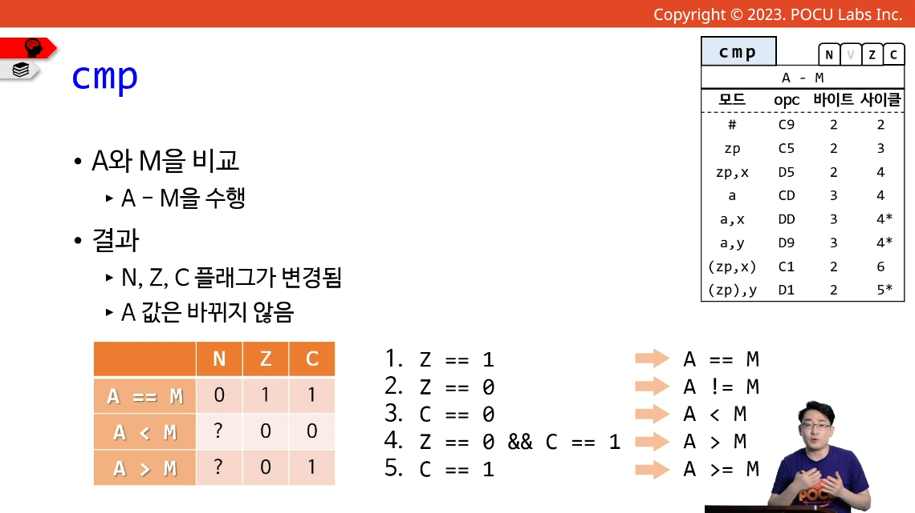

# 반복문

## 어셈블리어의 반복문

어셈블리어에는 반복문을 위한 니모닉 및 opcode가 없다. 반복문은 기계어보다 상위의 개념으로(즉, 반복문은 기계의 연산이 아니다), 사람이 기계의 다른 연산 여럿을 조합해 만든 개념이다.

**While 문의 구조 및 실행 경로**

1. 반복문 전: 코드를 차례대로 실행해 옴
2. 연속/종료 조건을 검사
   1. 연속인 경우
      1. 블록 안의 코드를 실행
      2. 다시 2로 돌아감
   2. 종료인 경우
      1. 3으로 점프
3. 반복문 후 코드를 차례대로 실행해 나감

C언어의 while문을 어셈블리어로 바꾸면, 아래 사진과 같이 if + jmp의 조합이 된다.

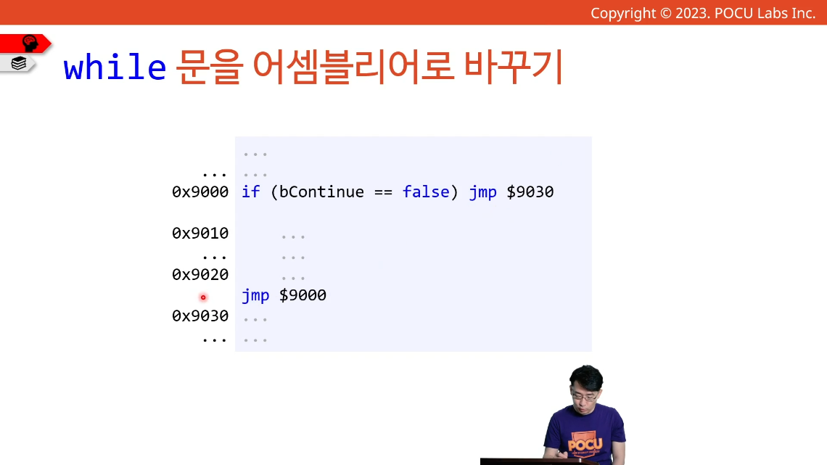

### while vs do … while

연속/종료 조건의 위치만 다름

while: 반복문 블록 실행 전에 검사

do … while: 반복문 블록 한 번 실행 후에 검사

반드시 1번은 실행하냐 마냐의 차이

### while vs for

For 문은 while문의 특화된 예

1. int 변수의 값을 초기화

2. 그 값이 특정 조건을 벗어나면 반복문 종료

3. 반복문 블록 속 마지막 줄에서 그 변수 값을 증감

색인 레지스터 X, Y를 유용하게 사용할 수 있음

### 예: 1부터 20까지 합하기

1부터 n까지 정수의 합을 구하는 공식은 다음과 같다.

$$\sum_{i=1}^{n}{i}=\frac{n(n+1)}{2}$$

따라서 1부터 20까지의 합은 다음과 같다. $$\sum_{i=1}^{20}{i}=\frac{20(20+1)}{2}=210$$

이를 어셈블리어로 구현하면 다음과 같다.

|  |
| --- |
| MAX=20  index=$10  out=$11  clc  lda #0 ; sum = 0  ldx #1 ; index = 1  loop:  cpx #MAX+1  beq exit    stx index  adc index  inx  jmp loop  exit:  sta out |

위 코드의 바이트는 22로 고정되고, 사이클은 18+15N=318이 된다.

### 예: 더 빠른 1부터 20까지 합하기

더 빠른 반복문을 작성하는 방법은 “거꾸로 하는 것”이다.

이 예시에서는 20부터 시작해서1까지 감소시키고, inx대신 dex를 사용한다.

|  |
| --- |
| MAX=20  index=$10  out=$11  clc  lda #0 ; sum = 0  ldx #MAX ; index = 20  loop:  beq exit    stx index  adc index  dex  jmp loop  exit:  sta out |

dex 연산 후 0이되면 Z flag가 set된다. 따라서 cpx 연산이 필요없게 된다.

따라서 바이트는 20, 사이클은 16+13N=276이 된다.

### 예: 나눗셈

|  |
| --- |
| .PROCESSOR 6502  .ORG $8000  num=$20 ; 분자  denom=$21 ; 분모  res=$22 ; 나눗셈 결과  ldx #$FF  txs  ; == DEFINE OPERANDS HERE ===  lda #45  sta num  lda #3  sta denom  ; ===========================  ldx #0 ; X = solution  sec  lda num  sbc denom  loop:  bmi end  inx  sbc denom  jmp loop  end:  stx res  .ORG $FFFC,0  .WORD $8000  .WORD $0000 |

# 배열

## 배열의 정의

배열은 여러 요소들을 메모리에 차례대로 저장하는 자료 구조로, 각 요소의 식별자로 색인을 사용한다. 요소들이 메모리에 차례대로 저장되어 있기 때문에, 실행 중에 색인을 이용한 간단한 산술 연산으로 각 요소의 위치를 쉽게 찾을 수 있다.

$$n 번째 요소의 주소 = 시작 주소+(자료형의 크기 × 색인)$$

### 예: 다시 보는 배열의 합 구하기

|  |  |
| --- | --- |
| LEN=4  sum=$1000 | clc  lda #0  ldx #LEN-1  loop:  bmi exit  adc nums, x  dex  jmp  exit:  sta sum |
| .ORG $C000,0  nums:  .BYTE $00,$01,$02,$03 |

바이트는 24, 사이클은 17+11N=61

### 예: 최대값 찾기

|  |
| --- |
| LEN=enums-nums  max=$90  lda nums  ldx #LEN-1  loop:  beq exit  cmp nums,x  bcs continue  lda nums,x  continue:  dex  jmp loop  exit:  sta max  .ORG $C000,0  nums:  .BYTE $03,$32,$A0,$C7  enums: ; end nums |

바이트 28, 사이클 61. 배열의 길이, 구성 등에 따라 결과가 달라질 수 있다.

### 예: 문자 위치 찾기

|  |  |
| --- | --- |
| LEN=estr-str  CHAR=”l” | lda #CHAR  ldx #$00 ; X = 결과  loop:  cpx #LEN  beq notfound  cmp str,x  beq exit  inx  jmp loop  notfound:  ldx #$FF  exit: |
| .ORG $C000,0  str:  .BYTE “Hello World”  estr: ; end str |

바이트 33, 사이클 49. 문자열의 길이, 구성 및 찾으려는 문자열 등에 따라 결과가 달라질 수 있다.

### 예: 더 빠른 문자 위치 찾기

NULL 문자로 문자열의 끝을 표현(C 스타일 문자열)하면 비교 연산이 하나로 줄어들기 때문에, LEN을 사용해서 반복문을 처음부터 끝까지 돌리는 것보다 일반적으로 더 빠르다.

|  |
| --- |
| CHAR=”l”  ldx #$00 ; X = 결과  loop:  lda str, x  beq notfound  cmp #CHAR  beq exit  inx  jmp loop  notfound:  ldx #$FF  exit:  .ORG $C000,0  str:  .BYTE “Hello World”  .BYTE 0 ; null character |

바이트 32, 사이클 47. 문자열의 길이, 구성 및 찾으려는 문자열 등에 따라 결과가 달라질 수 있다.

### 예: 문자열 길이 구하기

|  |  |
| --- | --- |
| ldx #$FF ; X = 결과 | loop:  inx  lda str, x  bne loop |
| .ORG $C000,0  str:  .BYTE “Hello World”  .BYTE 0 ; null character |

바이트 23, 사이클 14+9N=113. 문자열의 길이에 따라 결과가 달라질 수 있다.

### 예: 소문자로 바꾸기

|  |  |
| --- | --- |
| ldx #$00 ; X = 결과 | loop:  lda str,x  beq exit    ora #$20  sta str,x  inx  jum loop |
| .ORG $C000,0  str:  .BYTE “Hello World”  .BYTE 0 ; null character |

문자열 ASCII code에 | 0x20 연산을 하면 소문자로 변환할 수 있다. 바이트 34, 사이클 255.

단, 위 코드는 ROM에 쓰기 연산을 시도하기 때문에 동작하지 않는다.

### 예. 문자열 복사하기

복사된 문자열이 저장되는 주소는 RAM의 주소를 사용해야 한다.

|  |  |
| --- | --- |
| dst=$1000 | ldx #$FF ; X = 결과  loop:  inx  lda str,x  sta dst,x  bne loop |
| .ORG $C000,0  str:  .BYTE “Hello World”  .BYTE 0 ; null character |

바이트 26, 사이클 19+14N=173.

### 예. 페이지 0에 문자열 복사하기

|  |  |
| --- | --- |
| dst=$80 | ldx #$FF ; X = 결과  loop:  inx  lda str,x  sta dst,x  bne loop |
| .ORG $C000,0  str:  .BYTE “Hello World”  .BYTE 0 ; null character |

바이트 25, 사이클 18+13N=161. 사이클에 7% 성능 향상이 있다.

## 실행 중에 코드 변경하기

일반적으로 OS가 탑재된 컴퓨터에서 프로그램을 실행하는 방식은 다음과 같다.

1. 외부 저장장치 (Ex. CD, USB 메모리)에 프로그램이 들어 있음
2. 실행하기 전에 RAM으로 프로그램을 복사(바이트 코드 복사)
3. RAM에 있는 프로그램을 실행

### 예: 문자열 복사하기 (RAM 속 코드)

|  |  |
| --- | --- |
| LEN=11  src=$70  dst=$90 | loop:  lda src ; A5 ??  store:  sta dst ; 85 ??  inc loop+1 ; E6 01  inc store+1 ; E6 03  lda store+1 ; A5 03  cmp #dst+LEN ; C9 9B  bne loop ; D0 F2 |
| .ORG $7000,0  str:  .BYTE “Hello World” |

위 코드는 실행 중에 코드를 바꿔가며 문자열을 복사하는 예시이며, 바이트 17, 사이클 3+24N=267이므로, zp, 절대 모드 등을 사용한 코드보다 느리다.

위의 예시에서는 일반적인 코드보다 성능이 떨어지지만, 이런 방법이 기술적으로 유용한 경우도 있다.

### 실습: 정수 배열 합치기

오름차순으로 정렬된 정수 배열 4개가 있다. 이 배열을들 하나로 합치고 싶다. 새 배열도 오름차순으로 정렬되어 있어야 한다.

필요한 색인은 최대 5개

각 배열 색인 4개

최종 배열 색인 1개

2개의 색인 레지스터를 돌려가며 사용해야 함

변수 A에 색인 값을 저장

변수 B의 값을 색인 레지스터로 읽어 옴

색인 주소지정모드를 사용해서 배열 요소에 접근

색인이 바뀌었다면 다시 변수에 저장

실행 중에 코드를 변경하는 방법을 사용하면 복잡한 색인 관리가 필요 없음 -> 코드 가동성 향상

단, 실행 중에 코드를 바꿀 수 있는 환경이어야 한다.

직접 해볼 것!!

## 다차원 배열

다차원 배열은 각 차원의 길이가 일정한 배열로, 메모리에서 1차원 배열과 다른 점이 없다. 여전히 연속된 메모리에 저장되며, N차 배열은 N-1차 배열을 여러 개 순서대로 나열한 것이다.

단, 색인으로부터 요소의 위치를 찾는 계산이 아래와 같이 달라진다.

$$\left[x,y\right]의 주소= 시작 주소+\left(1D 배열 크기 ×y\right)+x$$

$$\left[x,y,z\right]의 주소= 시작 주소+\left(2D 배열 크기 ×z\right)+\left(1D 배열 크기 ×y\right)+x$$

즉, 요소의 위치는 base 주소와 offset으로 접근하게 되고, 고수준 언어는 해당 언어의 배열 접근 연산자가 이 offset을 대신 계산해 줄 뿐이다.

### 코드보기: 구구단표

num0 * num1을 계산하는 대신 table에서 결과를 가져온다. $$num0×num1 \\ =table\left[num0-1, num1-1\right] \\ = table[\left(DIM ×\left(num1-1\right)\right)+\left(num0-1\right)]$$

a,x 주소지정 모드를 사용하려면 어차피 A 레지스터의 값을 X 레지스터로 전송해야 하므로 효율성을 위해 다음과 같이 구현한다.

1. A에 num1을 더함
2. A레지스터의 값을 X 레지스터로 전송
3. X레지스터의 값을 감소

|  |  |
| --- | --- |
| .PROCESSOR 6502  .ORG $8000  num0=$10  num1=$11  DIM=9  res=$1000  ldx #$FF  txs  ; == DEFINE OPERANDS HERE ===  lda #3  sta num0  lda #5  sta num1  ; ===========================  clc  lda #0  ldx num0  ; find row  loop:  dex  beq findcol  adc #DIM  jmp loop  findcol:  adc num1  tax  dex  lda table,x  sta res | .ORG $C000,0  table:  .BYTE 1,2,3,4,5,6,7,8,9  .BYTE 2,4,6,8,10,12,14,16,18  .BYTE 3,6,9,12,15,18,21,24,27  .BYTE 4,8,12,16,20,24,28,32,36  .BYTE 5,10,15,20,25,30,35,40,45  .BYTE 6,12,18,24,30,36,42,28,54  .BYTE 7,14,21,28,35,42,49,56,63  .BYTE 8,16,24,32,40,48,56,64,72  .BYTE 9,18,27,36,45,54,63,72,81  .ORG $FFFC,0  .WORD $8000  .WORD $0000 |

## 지시문(Directive)

어셈블러의 기능

어셈블 중에 어셈블러가 뭘 해야 하는지 알려준다 (전처리 단계)

종류

코드 위치 정보: .ORG

데이터 embed: .BYTE, .WORD

제어: .PROCESSOR, .SUBROUTINE

파일 인클루드

매크로도 지시문의 일부

더 자세한 정보는 dasm Technical Reference Manual 참조

# 함수

## 코드 재활용의 필요성

어셈블리어에서는 함수 호출과 반환에 드는 오버헤드가 크고, 소형 제어 프로그램은 구조가 크게 복잡하지 않기 때문에 아주 예외적인 경우를 제외하고는 함수 작성을 권하지 않았다. 그 대신 코드를 복사, 붙여넣기 하는 방법과, 함수 대신 매크로를 사용하는 방법을 권장한다.

### 코드 재활용 – 사례 1

|  |  |
| --- | --- |
| ldy #0  ...  lda #`.  sta out  iny  sty column  ...  lda #`.  sta out  iny  sty column  ...    lda #`.  sta out  iny  sty column  end:  jmp end | ldy #0  ...  jmp print  ...  jmp print  ...  jmp print  ...  end:  jmp end  print:  lda #`.  sta out  iny  sty column  jmp ??? |

### 코드 재활용 – 사례 2

|  |  |
| --- | --- |
| clc  lda #4  lsr  adc #1  ...  clc  lda #104  lsr  adc #1  ...  clc  lda #27  lsr  adc #1    ...  end:  jmp end | ??? #4  jmp func  lda ??? ; return value  ...  ??? #104  jmp func  lda ??? ; return value  ...  ??? #27  jmp func  lda ??? ; return value  ...  end:  jmp end  func:  clc  lda ???  lsr  adc #1  sta ??? ; return value  jmp ??? |

### 프로시저 vs 함수

위의 사례 1처럼 반환값이 없으면 프로시저 (procedure), 사례 2처럼 반환값이 있으면 함수 (function)이라고 한다. 또한, 이 둘을 통틀어 서브루틴 (subroutine)이라고 한다.

## 회귀 주소 저장 방법

zp에 회귀 주소를 저장하는 방법을 사용한다. 함수 호출 전 retaddr에 돌아갈 주소를 저장 한 후 함수 마지막에서 retaddr 주소로 돌아간다(반환값이 없는 경우).

### 시도 1. 절대 주소지정 모드

|  |  |
| --- | --- |
| ldy #0  ...  ldx #<op2 ; input low byte  stx retaddr  ldx #>op2 ; input high byte  stx retaddr+1  jmp print  op2:  ...  ldx #<op3 ; input low byte  stx retaddr  ldx #>op3 ; input high byte  stx retaddr+1  jmp print  op3:  ...  ldx #<end ; input low byte  stx retaddr  ldx #>end ; input high byte  stx retaddr+1  ; jmp print 잘못된 방법  jum (retaddr)  end:  jmp end | retaddr=$80  out=$4000  column=$4001  print:  lda #`.  sta out  iny  sty column  jmp retaddr |

위 코드는 retaddr 주소에 저장된 값을 가져온 후 그 값으로 점프해야 하지만, 절대 주소지정 모드를 사용했기 때문에 retaddr로 점프 후 해당 주소에 저장된 값을 니모닉으로 사용한다.

### 간접 참조 (indirection)

피연산자로 제시된 주소에서 읽은 주소로, 제시된 주소에 가서 값을 읽어오는 행위이다. 역참조 (dereference)라고도 한다. 고수준 언어에서 간접 참조를 볼 수 있는 곳은 C/C++의 포인터, Java, C#에서의 개체 레퍼런스, 개체 지향 언어에서의 다형적 함수 호출 등 매우 많다.

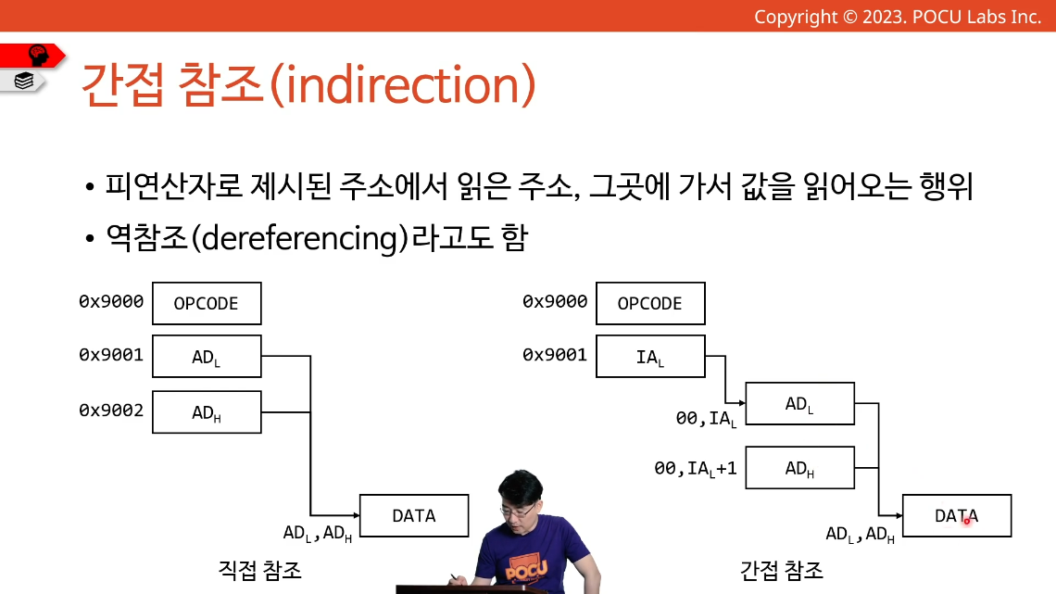

6502의 간접 주소지정 모드는 아래 표와 같이 3개가 있다.

|  |  |  |
| --- | --- | --- |
| **표기법** | **의미** | **Cycle** |
| (a) | 절대 간접(absolute indirect) 주소 | 5 |
| (zp, x) | 색인 후 간접 참조 |  |
| (zp), y | 간접 참조 후 색인 |  |

### 절대 간접 주소지정 모드

jmp 니모닉만 지원한다.

zp 주소를 사용해도 절대 주소지정 모드로 읽은 후 값을 가져오기 때문에 zp 주소 사용에 따른 이득이 적다

### jmp (retaddr)로 회귀하는 것의 문제

회귀할 주소를 retaddr 하나만 사용하면 아래와 같은 문제가 발생함

1. 함수 속에서 다른 함수를 호출할 수 없음

2. 재귀함수가 동작하지 않음

이를 해결하기 위해 Page 0 에 각 함수마다 retaddr을 따로 만들어 주는 방법을 사용해도 1번 문제는 해결할 수 있지만 2번 문제는 해결이 안된다.

땜빵 해법 2번은 스택을 사용하여 회귀주소들을 저장한다

스스로 호출해도 잘 된다.

## 인자 전달 방법

### zp를 이용한 인자 전달

각 서브루틴에서 사용하는 레지스터들을 Page 0 에 정의한다.

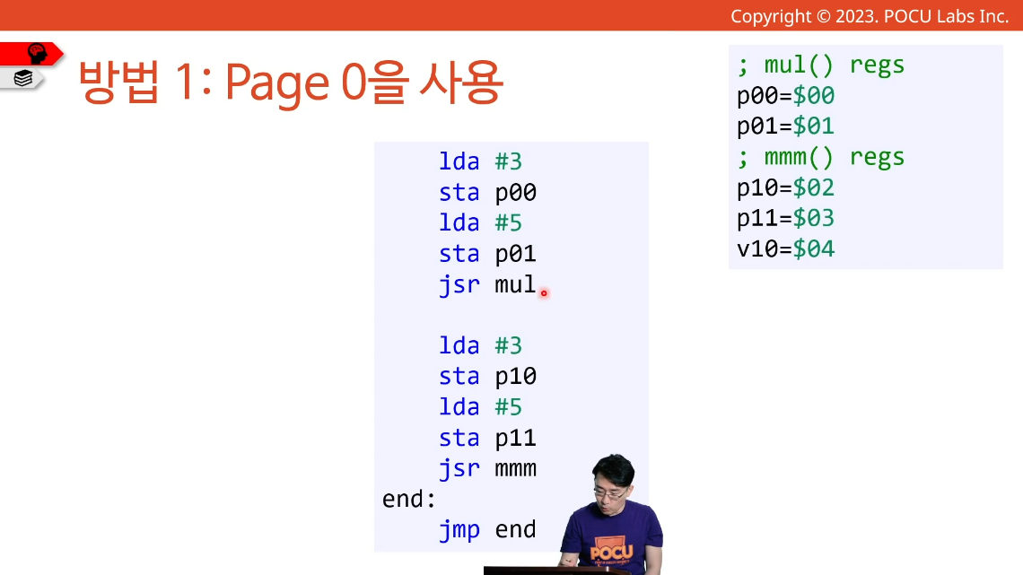

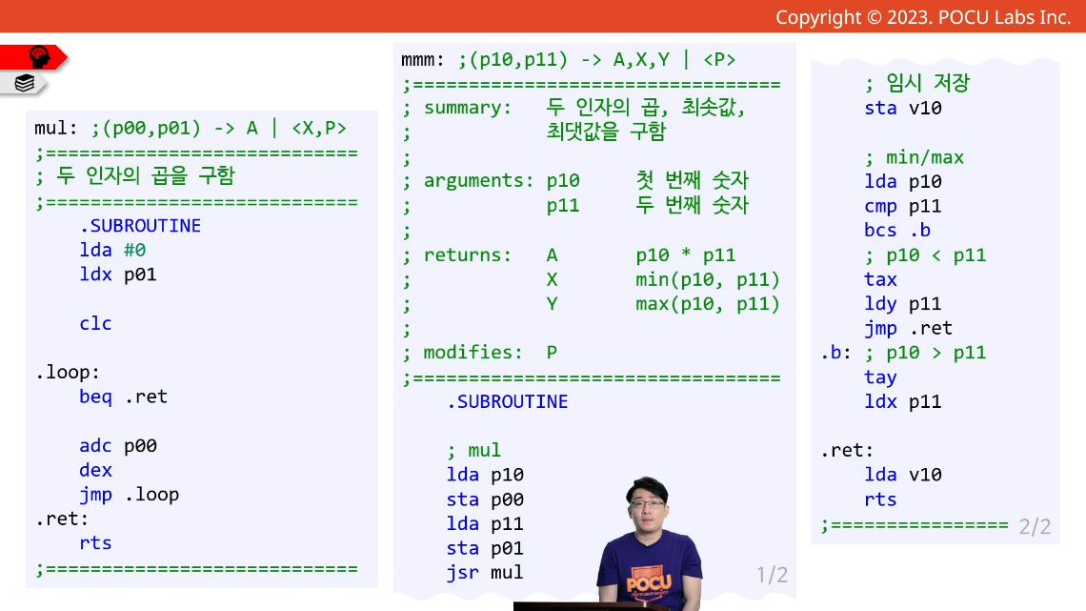

### 스택을 통한 인자 전달 방법

스택을 중간 (intermediate) 저장소로 사용한다. 스택 메모리를 사용한다는 것은 프로그램 작성 시에 특정할 수 없는 주소가 있고(소형 제어 프로그램에서는 흔하지 않은 경우), 그 메모리에 접근하는 순서만을 알고 사용한다는 의미이다. 따라서, 그 순서대로 스택 메모리에 전달할 데이터를 넣고, 함수에서는 역순으로 데이터를 꺼내어 사용할 수 있다.

|  |  |
| --- | --- |
| lda #4  pha  jsr func  pla  ...  lda #014  pha  jsr  pla    ... | lad #27  pha  jsr func  pla  ...  end:  jup end |

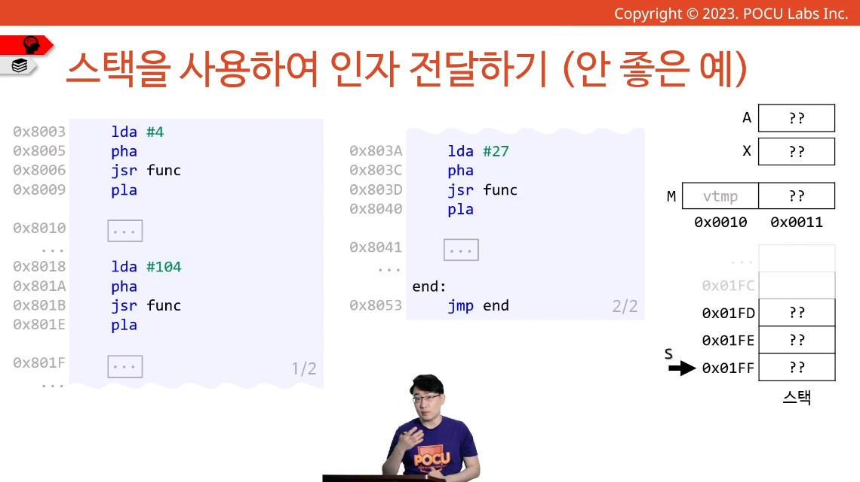

### 매개 변수가 여럿 있는 경우

호출자(caller)가 인자를 차례대로 스택에 넣어 주고, 함수에서는 그 인자를 반대순서로 접근해서 사용한다. 호출자와 함수 사이에 순서에 대한 합의가 있어야 하며(왼쪽에서 오른쪽 혹은 오른쪽에서 왼쪽), 함수가 인자들을 언제나 확실히 찾을 수 있어야 한다.

고수준 언어에서는 이를 호출 규약으로 정의한다. POCU호출 규약에서는 오른쪽에서 왼쪽으로 인자를 넣고, 호출자에서 스택을 정리하도록 한다.

### 스택 원상 복구 방법

### 모든 인자를 스택으로 전달하면 좋은 점

함수 호출자가 함수 내부 구현에 대해 알 필요가 없다. 재귀 함수를 포함한 연쇄적인 함수 호출도 자유롭다. 각 함수 속에서 페이지 0을 자유로이 사용할 수 있다 (지역 변수).

## 반환값 전달

함수에서 반환값 전달 과정:

1. 함수 내부에서 rts 전에 반환값을 저장
2. 호출자가 그 값을 꺼내 사용

호출자가 그 반환값을 언제나 확실히 찾을 수 있어야 하며, 이를 위해 호출 규약으로 반환값의 위치 등을 정한다.

반환값을 전달하는 방법

1. 페이지 0을 통해
2. 스택을 통해
3. A, X, Y 레지스터를 통해

### zp를 이용한 반환값 전달

#### 함수마다 다른 페이지 0 주소 사용

|  |  |
| --- | --- |
| [func: add]  add: ;(0x10, 0x20) -> 0x00 | <A,P>  ;=======================================  clc    lda $01  adc $02  sta $00  rts  ;======================================= | [func: sub]  sub: ;(0x11, 0x12) -> 0x10 | <A,P>  ;=======================================  sec    lda $11  adc $12  sta $10  rts  ;======================================= |
| [caller]  lda #2  sta $01  lda #4  sta $02  jsr add  lda $00  sta $11  lda #3  sta $12  jsr syb  lda $10  ...  end:  jmp end | |

#### 같은 페이지 0 주소 사용

|  |  |
| --- | --- |
| [func: add]  add: ;(0x10, 0x20) -> ret | <A,P>  ;=======================================  clc    lda $01  adc $02  sta ret  rts  ;======================================= | [func: sub]  sub: ;(0x11, 0x12) -> ret | <A,P>  ;=======================================  sec    lda $11  adc $12  sta ret  rts  ;======================================= |
| [caller]  ret=$00  lda #2  sta $01  lda #4  sta $02  jsr add  lda ret  sta $11  lda #3  sta $12  jsr syb  lda ret  ...  end:  jmp end | |

## 스택을 통한 반환값 전달

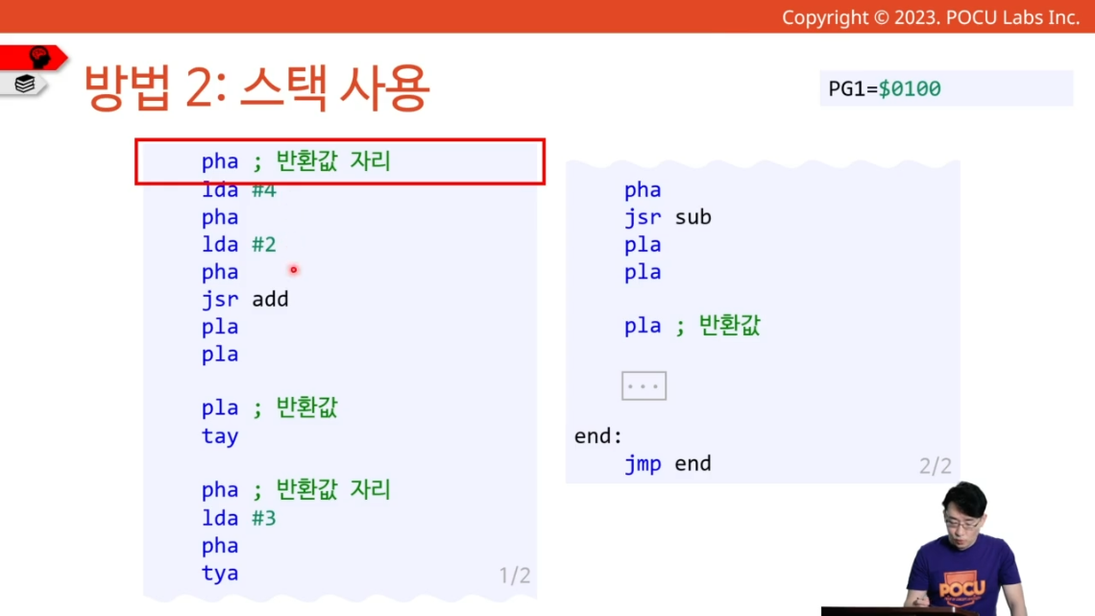

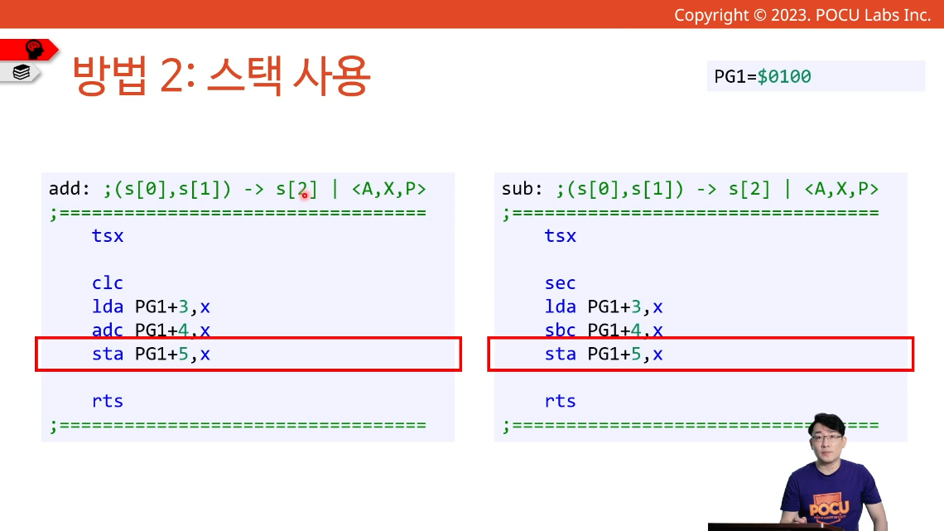

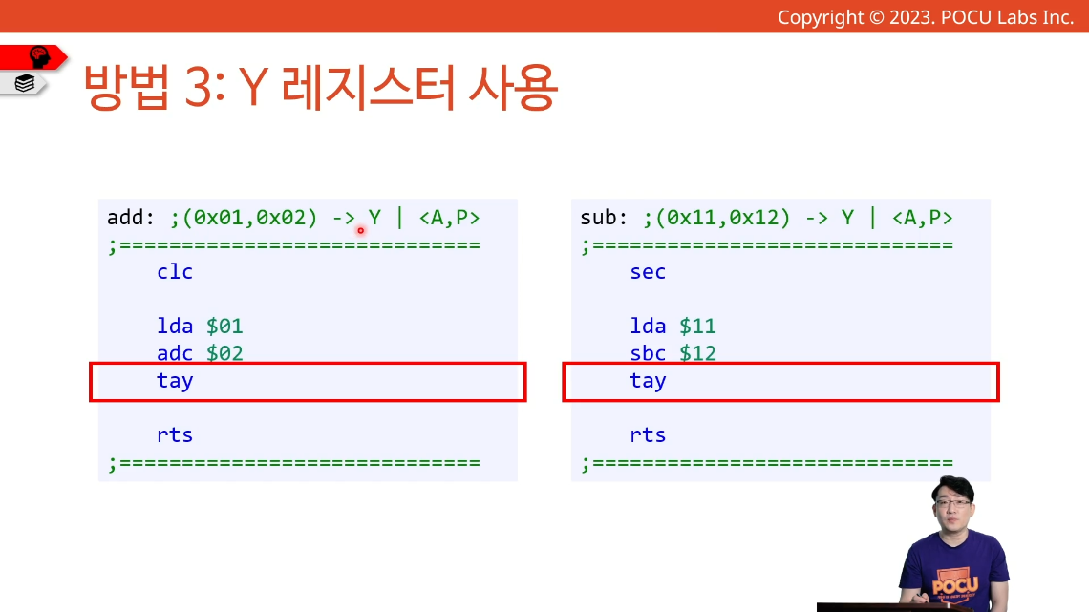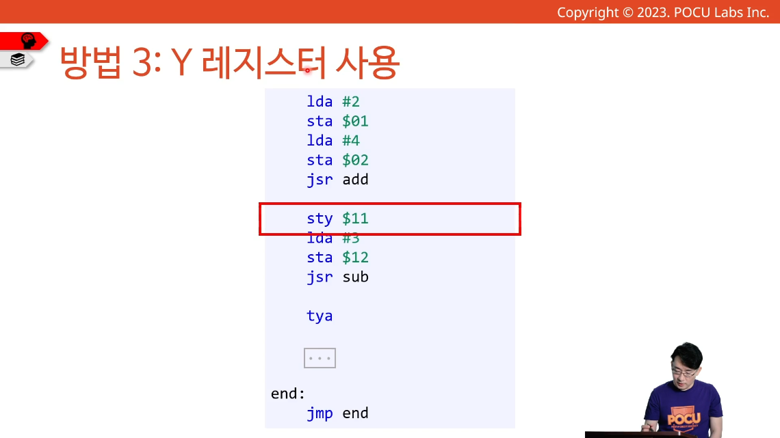

레지스터가 많은 CPU에서 범용적으로 사용하는 방법

6502는 p레지스터의 수가 많지 않아서 이 방법을 사용하는데 제약이 있을 수 있다.

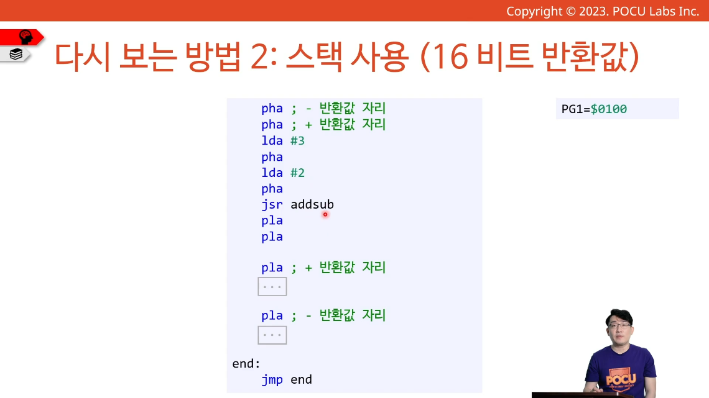

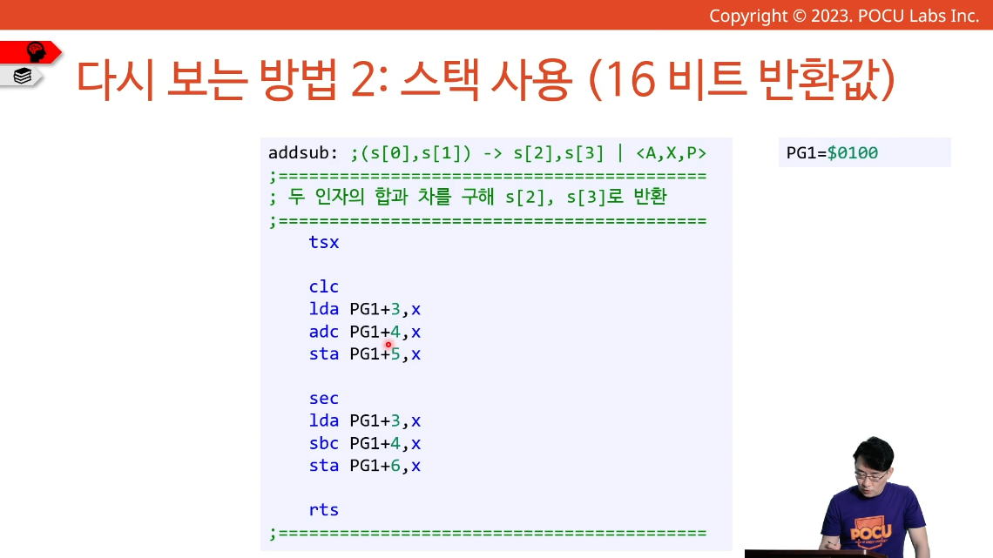

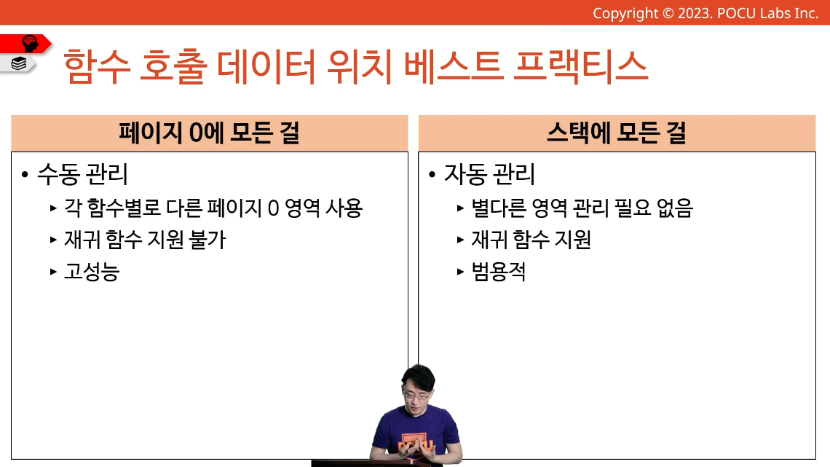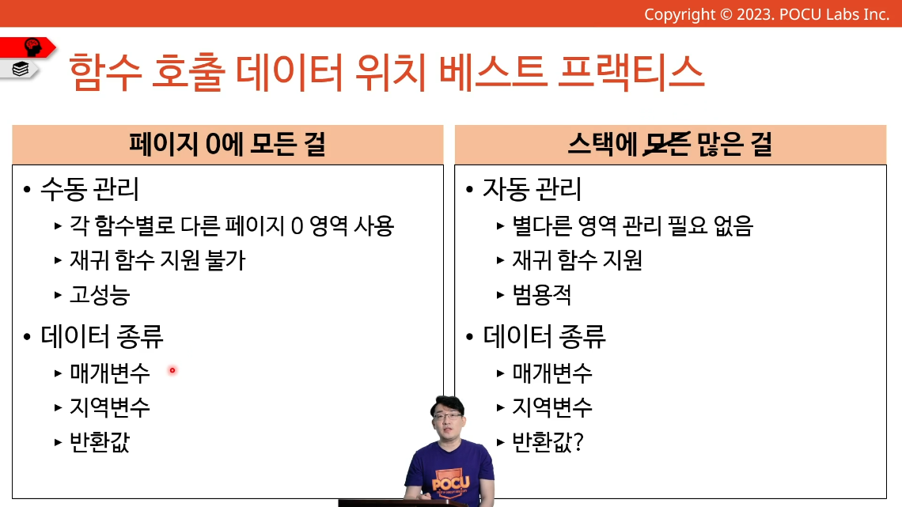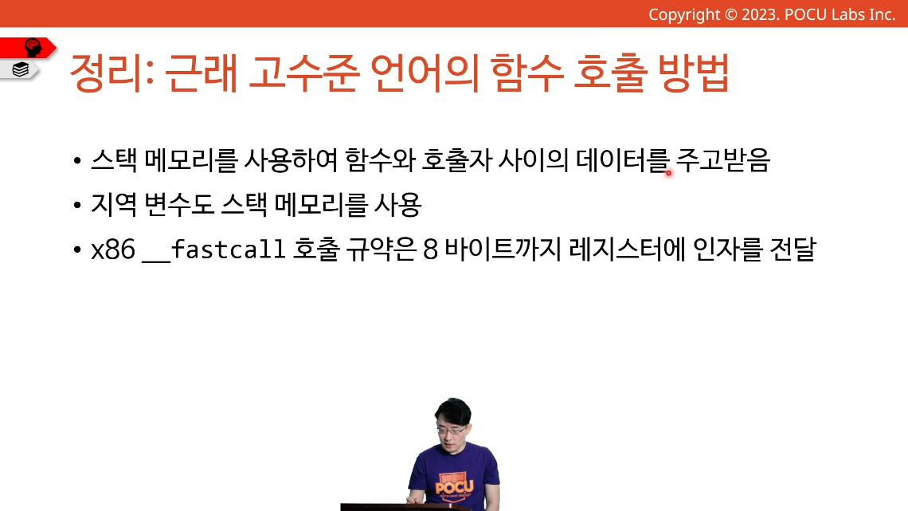

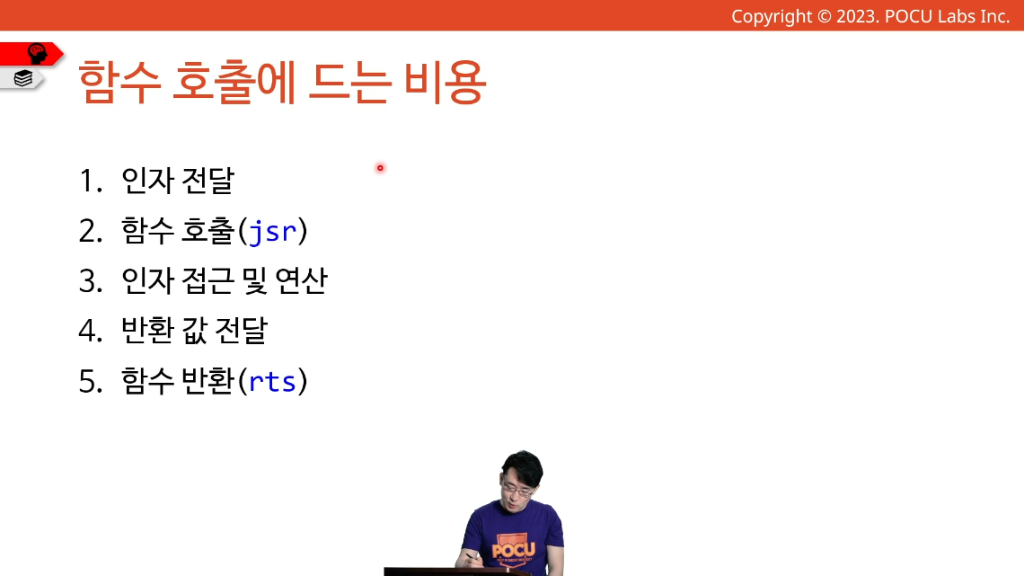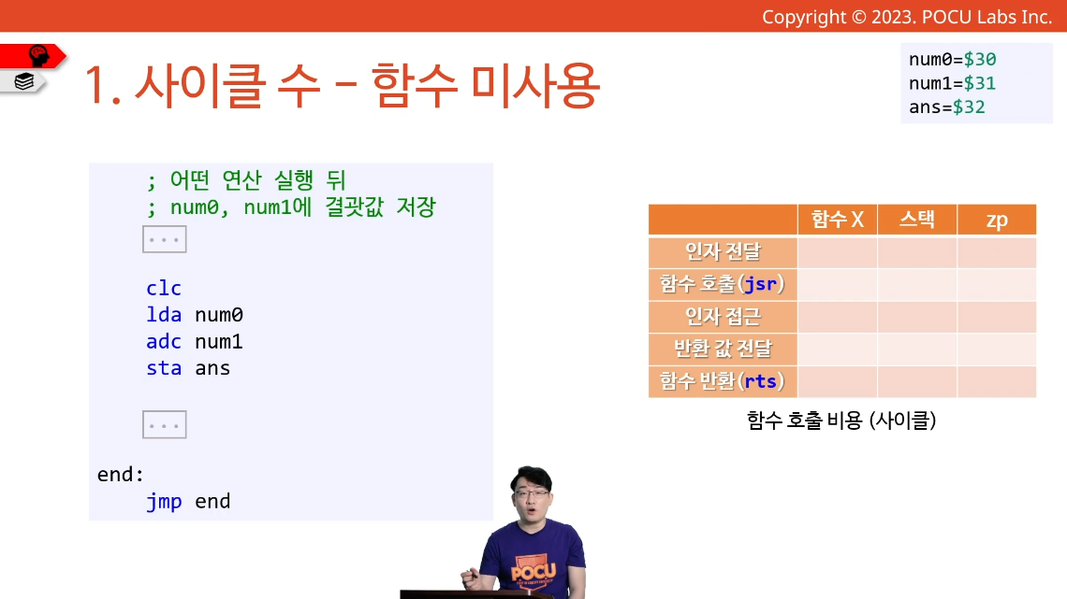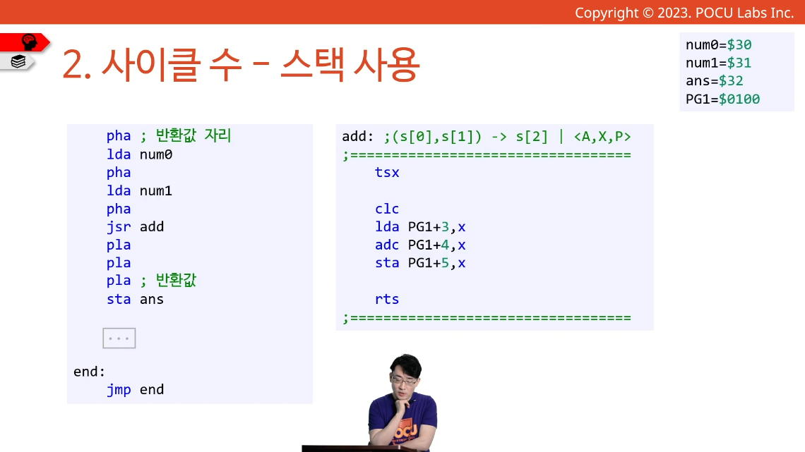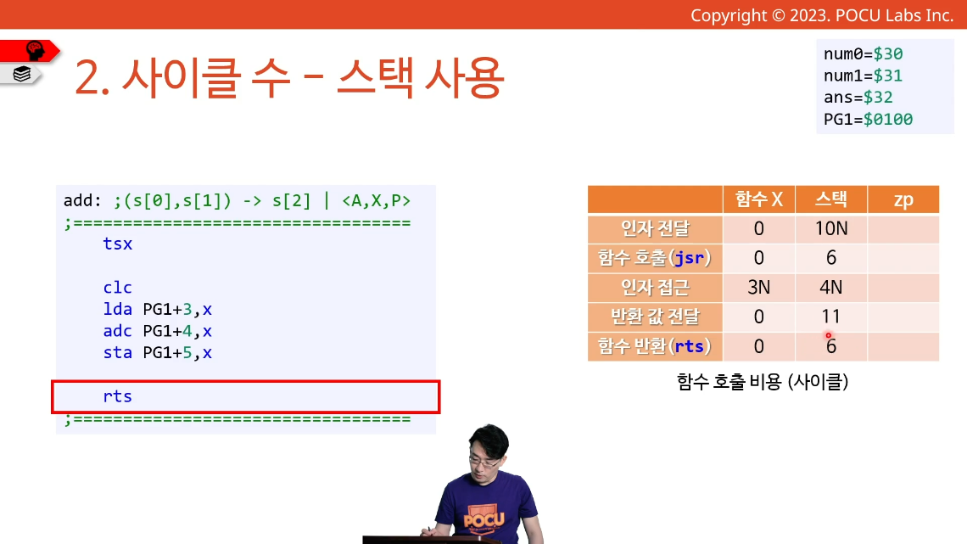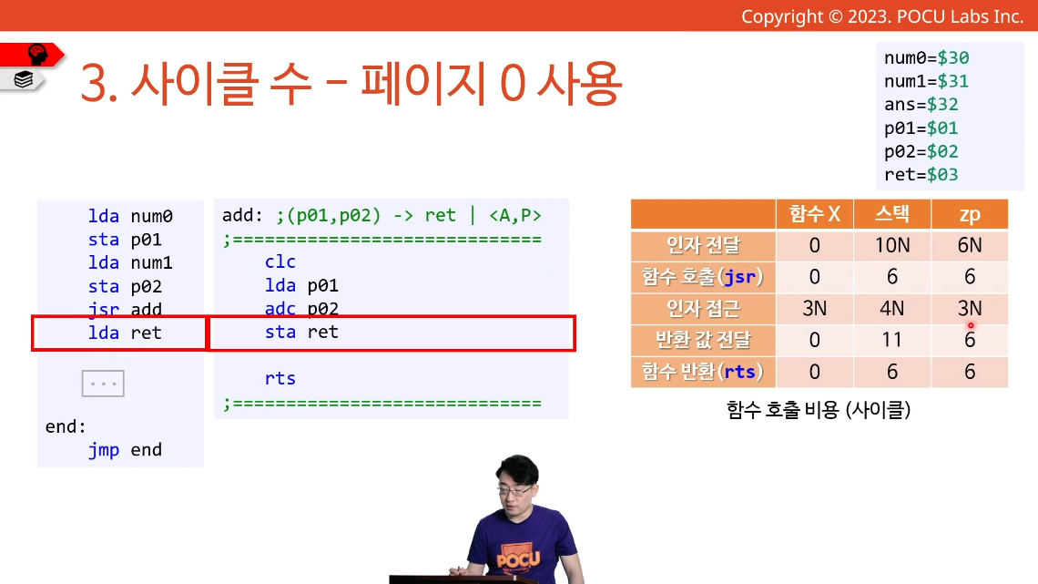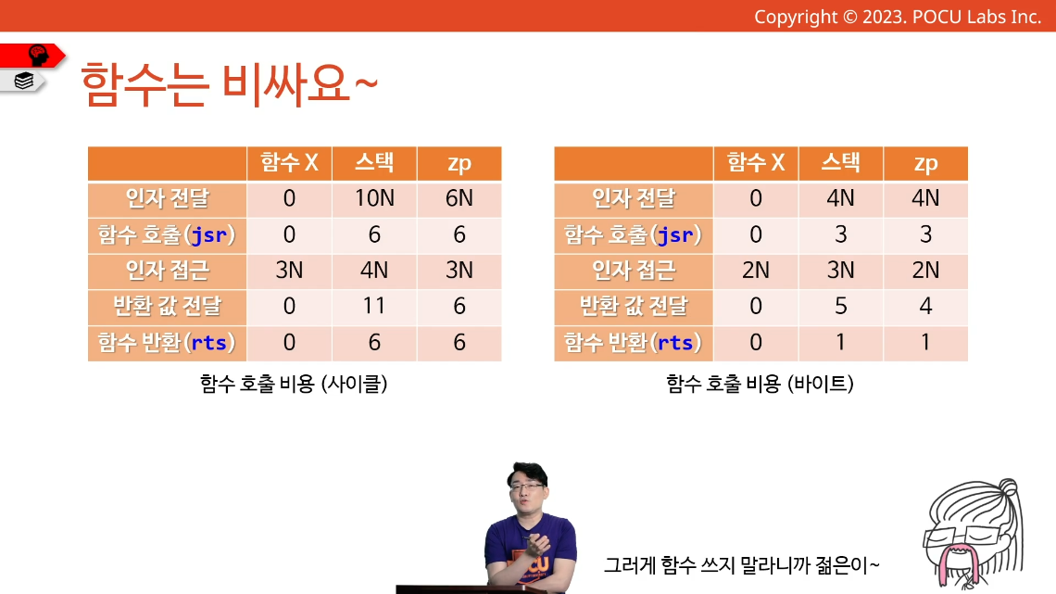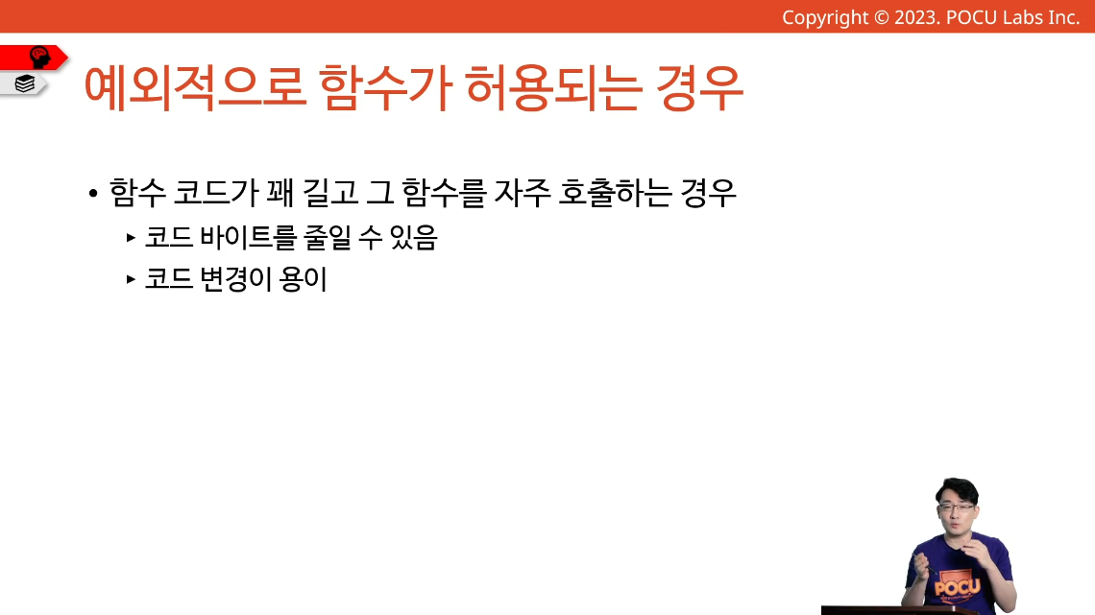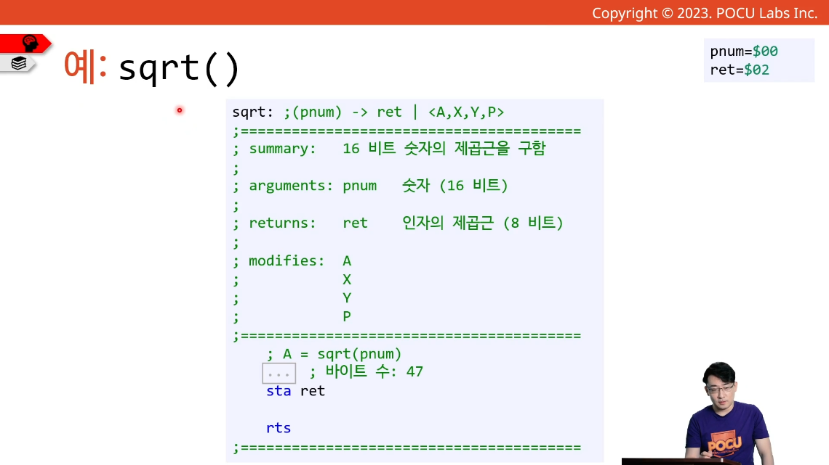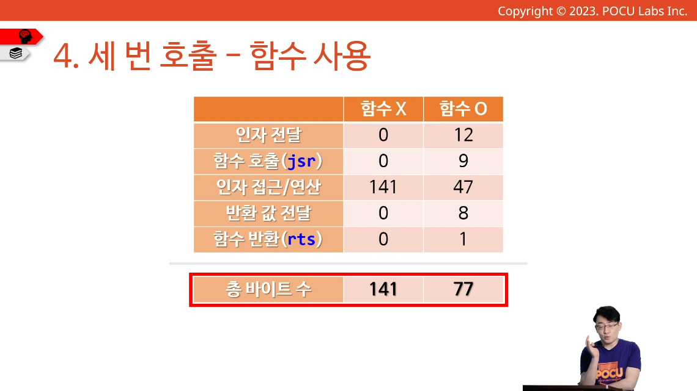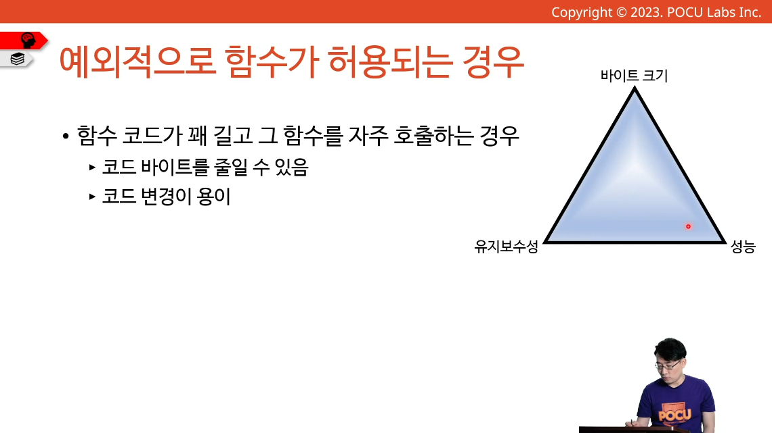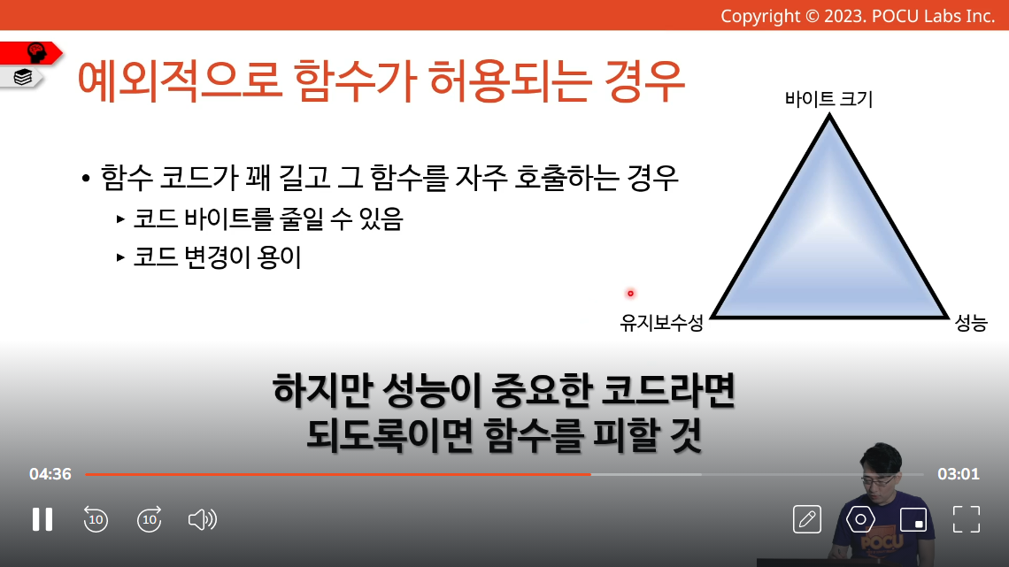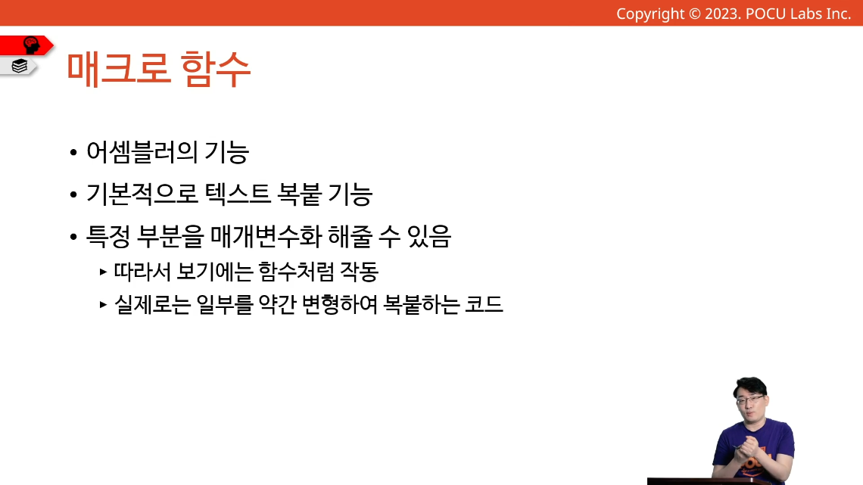

# 매크로와 지시문

## 코드 중복의 문제

코드 중복은 모든 프로그래밍 언어에 공통적인 문제이다. 작성된 코드는 코드베이스 관리 및 유지보수를 위해 계속 수정될 수 있고, 통계에 따르면 매년 평균 15%의 코드가 수정된다고 한다. 코드가 중복이 있을 시 이를 수정하는 과정에서 누락 등으로 버그를 만들 가능성이 매우 높으며, 이는 코드베이스 관리 및 유지보수 문제로 연결된다. 코드 중복의 문제는 실행 중 문제가 아닌 개발환경의 문제이다.

### 소프트웨어 개발의 기본 원칙

인간의 실수를 막을 수 있는 가장 근본적인 접근법으로, 아래 3개의 원칙들이 대표적이다.

* DRY: Don’t Repeat Yourself
* SSOT: Single Source Of Truth
* SPOT: Single Point Of Truth

고수준 언어의 많은 원칙들도 이에 기반한다.(예: 함수, OOP의 추상화/일반화)

### 코드 중복의 문제와 함수

함수는 일반적인 코드 중복 문제의 해결법이다. 코드 재활용을 보장하기 때문에 코드 중복을 줄일 수 있다. 하지만, 어셈블리어 프로그래밍은 복사/붙여넣기를 선호하며, 이는 함수 호출 오버헤드가 크기 때문이다.

복사/붙여넣기 방법은 코드 재활용성이 없기 때문에 코드 중복 문제과 관련한 문제가 발생할 수 있다. 어셈블리어 프로그래밍에서는 성능 저하 및 코드 중복 문제를 해결하기 위해 매크로를 사용한다.

## 매크로

어셈블러의 기능인 지시문 중 하나로, 어셈블 과정에서 직접 함수 코드를 복사/붙여넣기 해준다. C의 매크로와 작동법은 동일하다. 어셈블리어에는 inline 함수는 없다. 매크로는 암묵적으로 .SUBROUTIN으로 돈다.

### 매크로 사용 예시

#### 간접 주소 저장

|  |  |
| --- | --- |
| [func: strcpy]  stycpy: ;(s[0],s[2]) <A,X,Y,P,0x00~05,(s[0])>  ;=======================================  ; (s[2])에서 s[0]로 문자열 복사  ;=======================================  .SUBROUTINE  ;=======================================  ; local variable  vsrc=$00  vdst=vsrc+2  vretaddr=vdst+2  POPCNT=vretaddr+2-vsrc  ;=======================================  ldx #POPCNT-1  .poploop  pla  sta vsrc,X  dex  bpl .poploop  ldy #$FF  .loop  iny  lda (vsrc),y  sta (vdst),y  bne .loop  ; 스택 복구  lda vretaddr  pha  lda vretaddr+1  pha  rts  ;======================================= | [caller]  ; 멋진 일 후 str에 문자열 저장  ...  lda #<str  pha  lda #>str  pha  lda #<copy  pha  lda #>copy  pha  jer strcpy    ...  end:  jmp end |

위 코드의 caller 를 다음과 같이 수정

|  |  |
| --- | --- |
| [caller]  ; 멋진 일 후 str에 문자열 저장  ...  phaddr str  phaddr copy  jer strcpy    ...  end:  jmp end | [macro]  ; 스택에 주소를 push  .MACRO phaddr ;(addr) <A,S,P>  lda #<(1)  pha  lda #>{1}  pha  .ENDM |

### IndexOf()

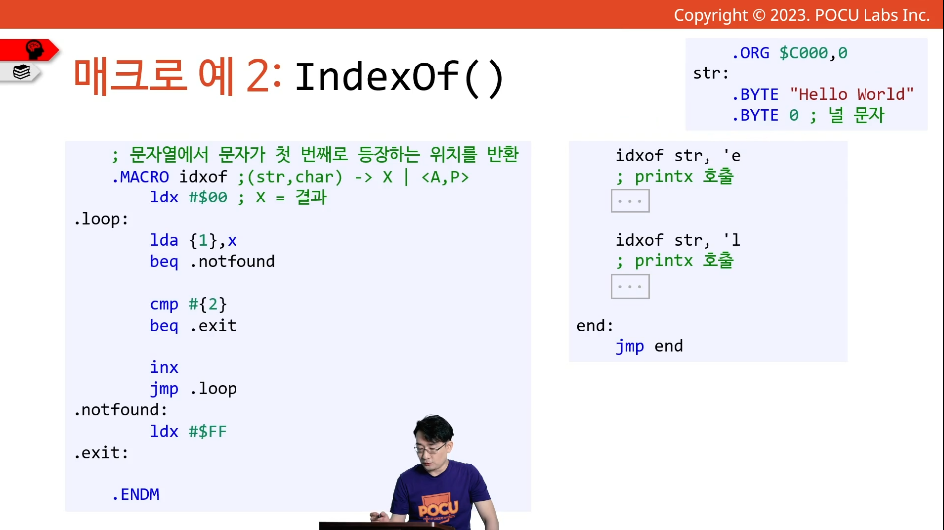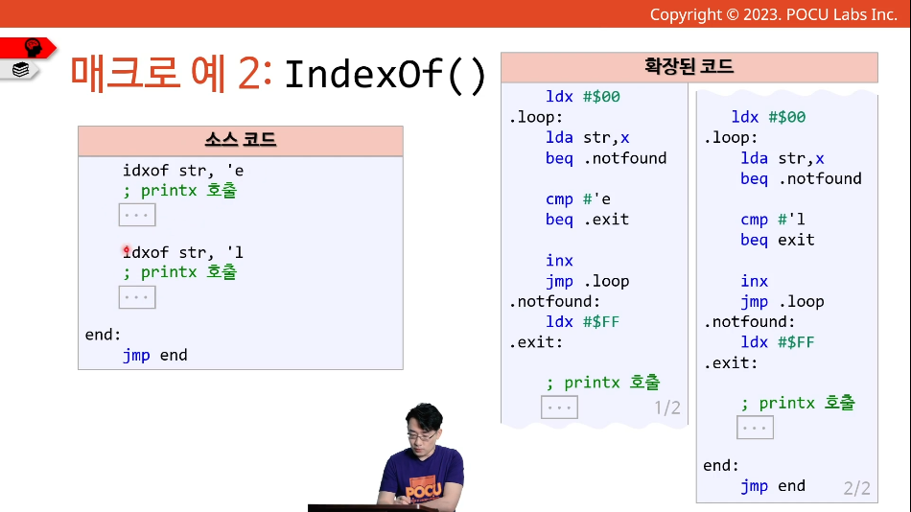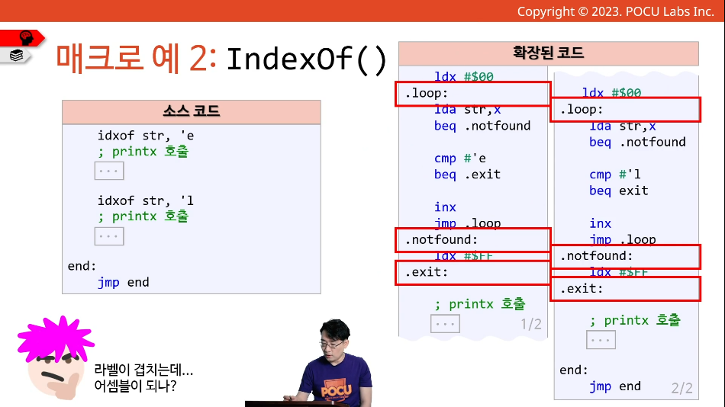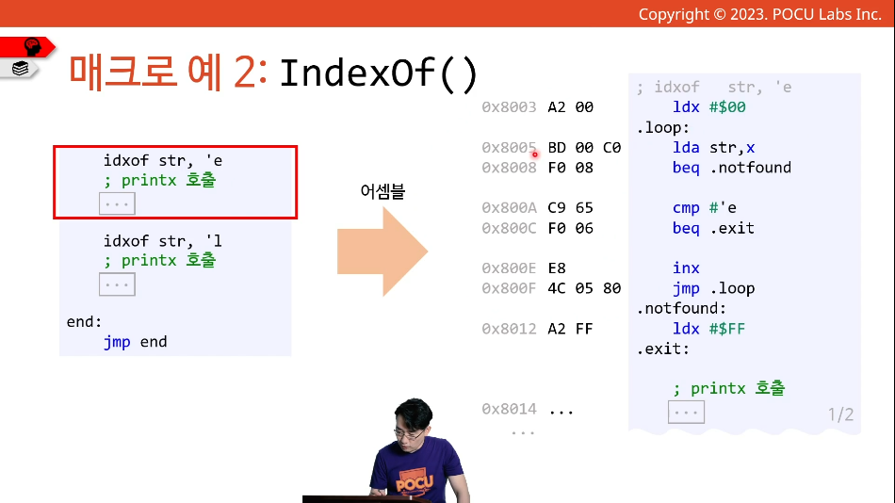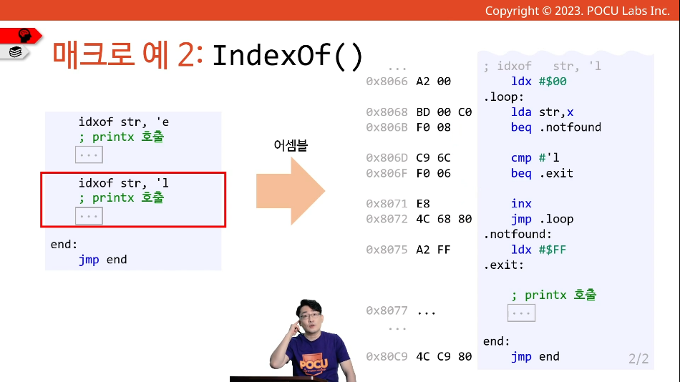

### printX()

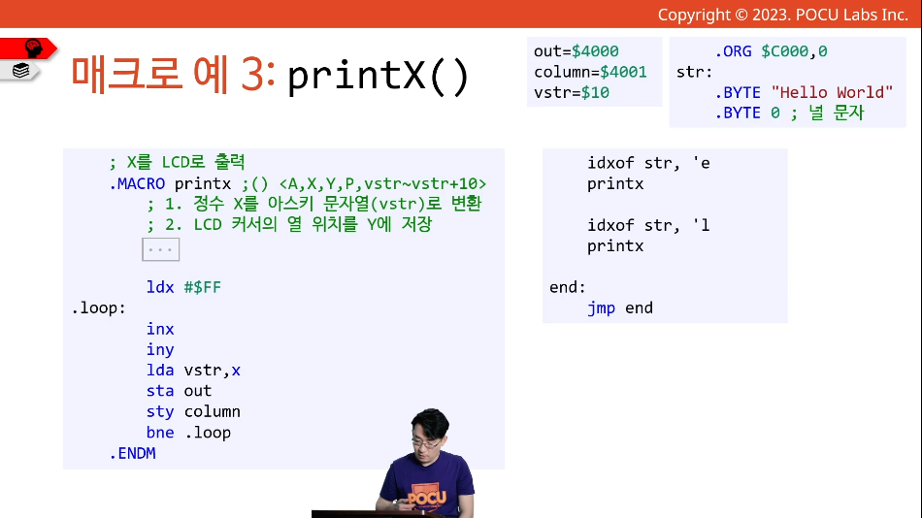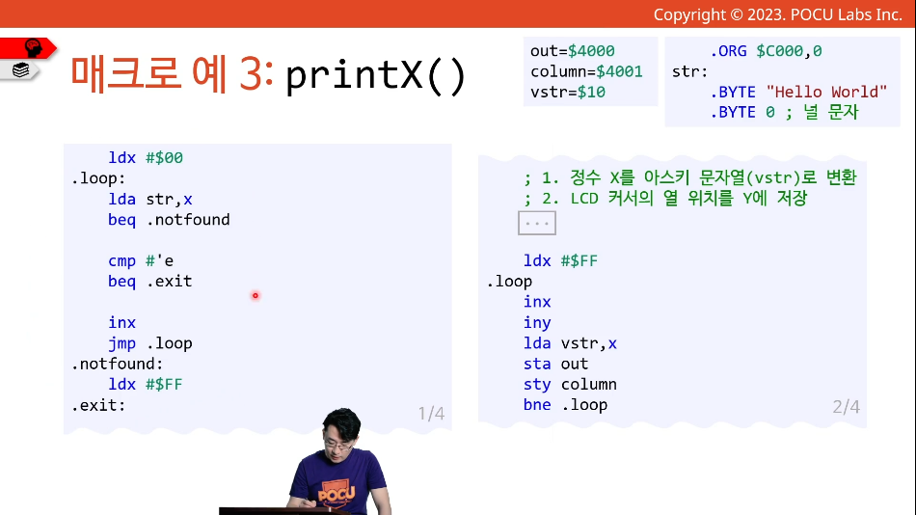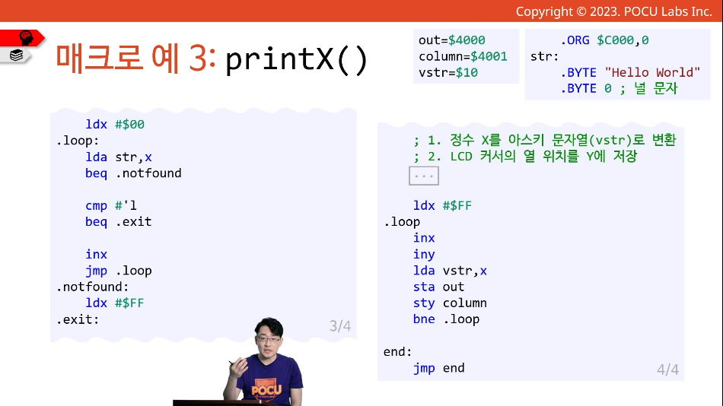

### swap()

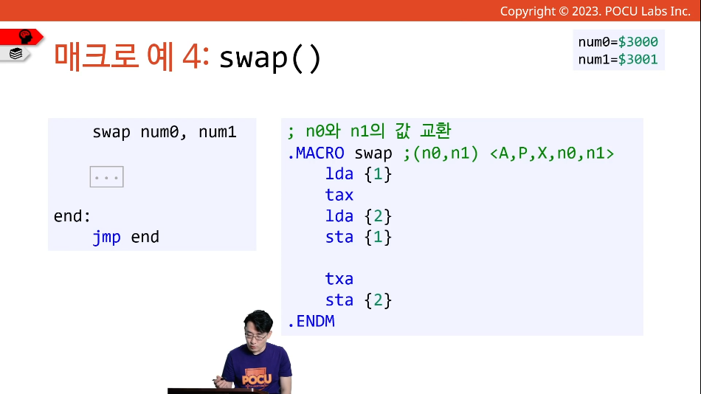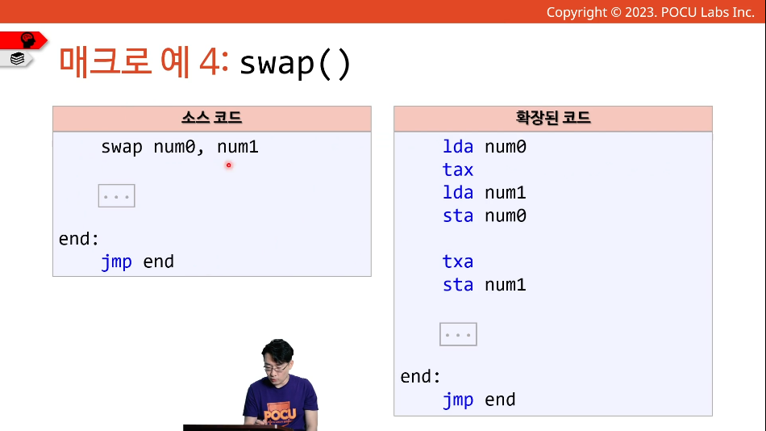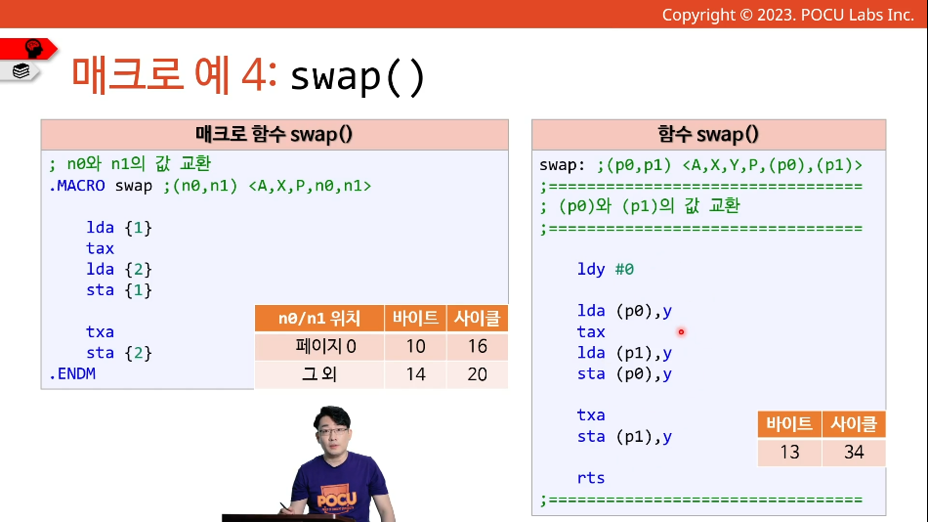

### 인자 제거

## .IF 지시문

.IF / .ELSE/ .ENDIF 지시문은 소스 파일의 일부를 조건부로 최종 코드에 넣어준다.

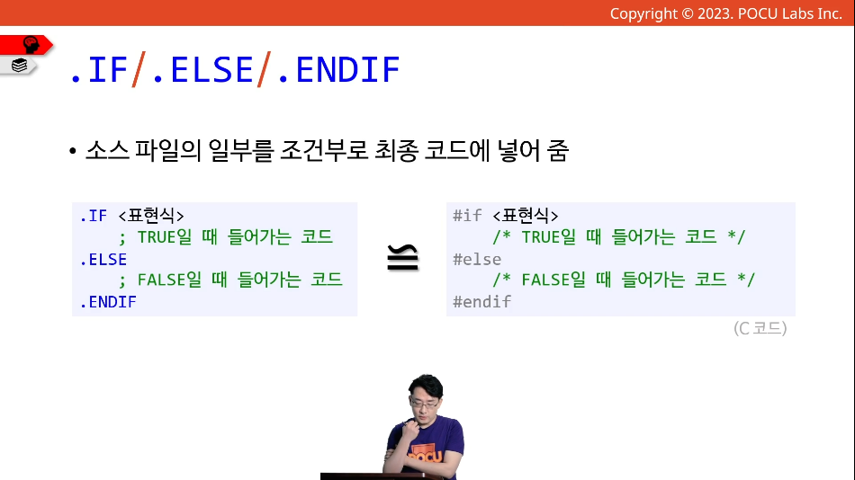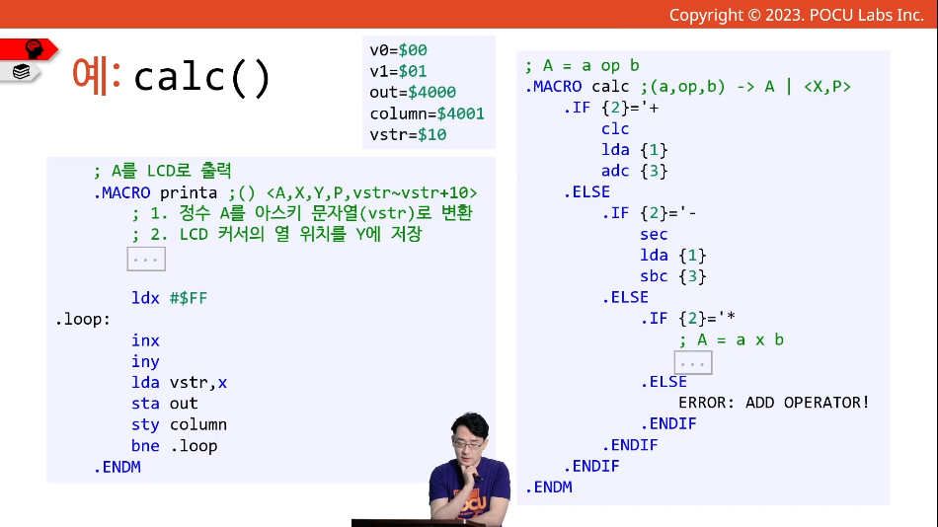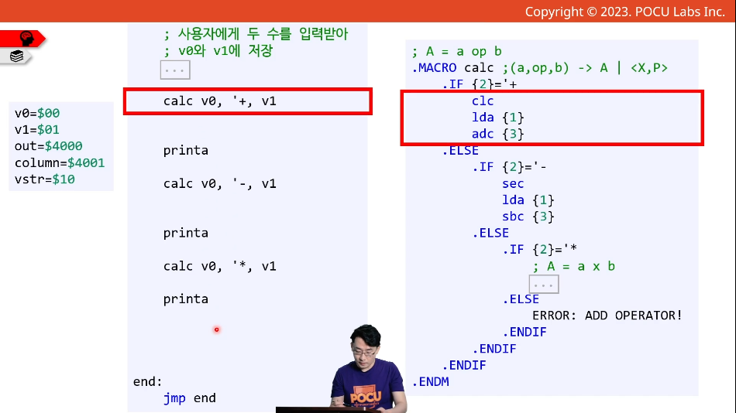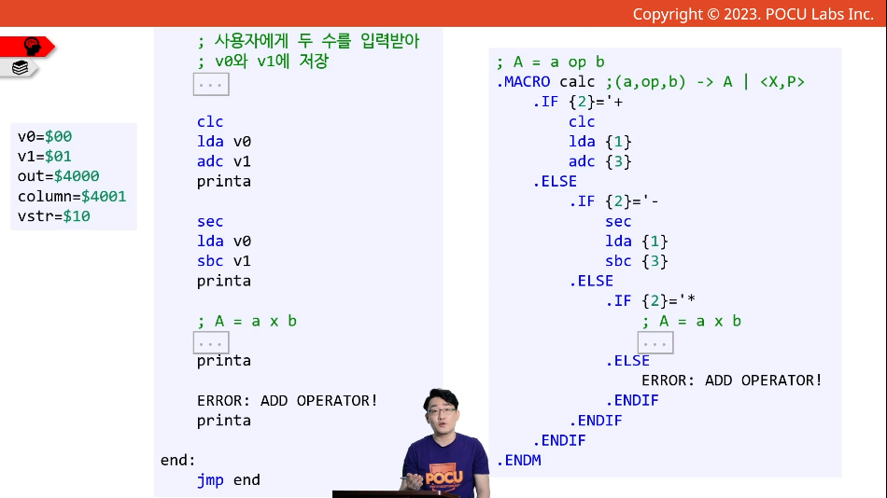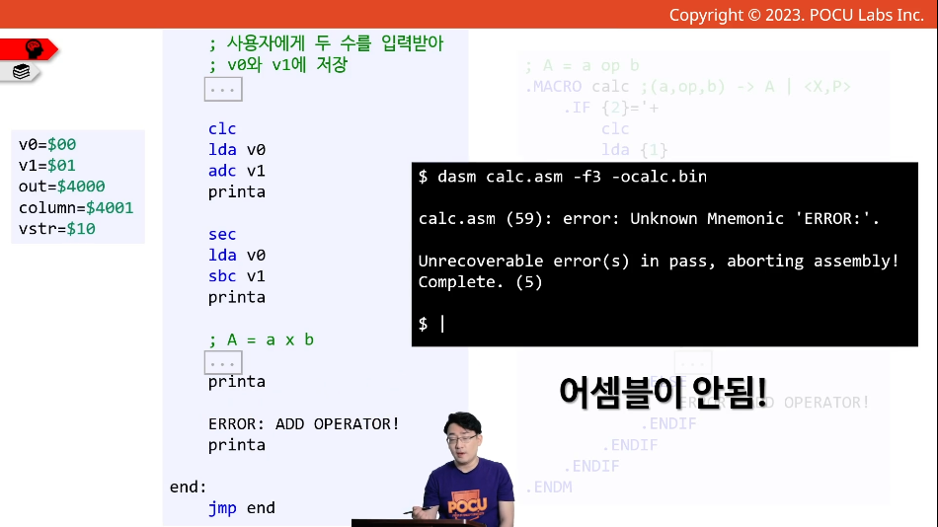

## .IFCONST 지시문

.IFCONST/.IFNCONST 지시문은 소스 파일의 일부를 A정의 여부에 따라 조건부로 최종 코드에 넣어준다.

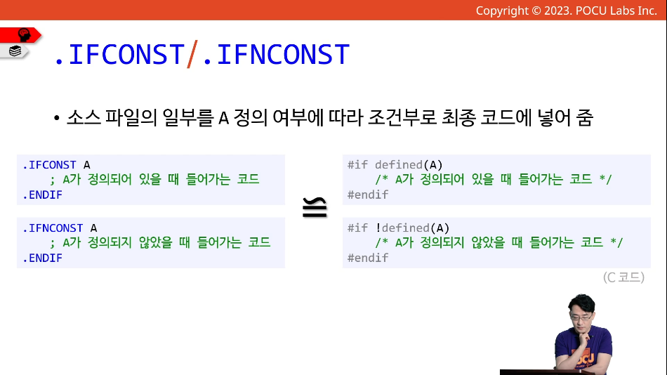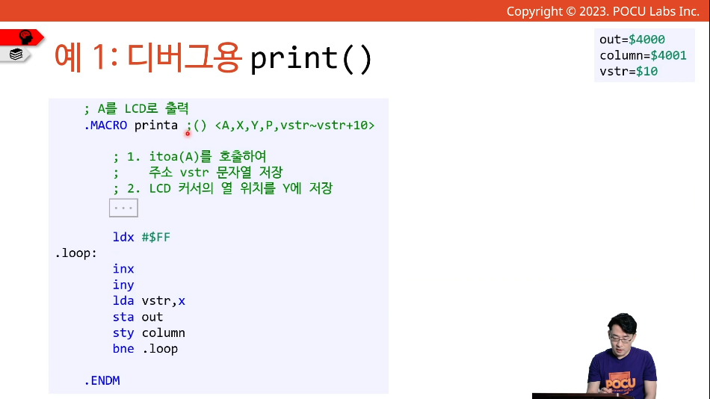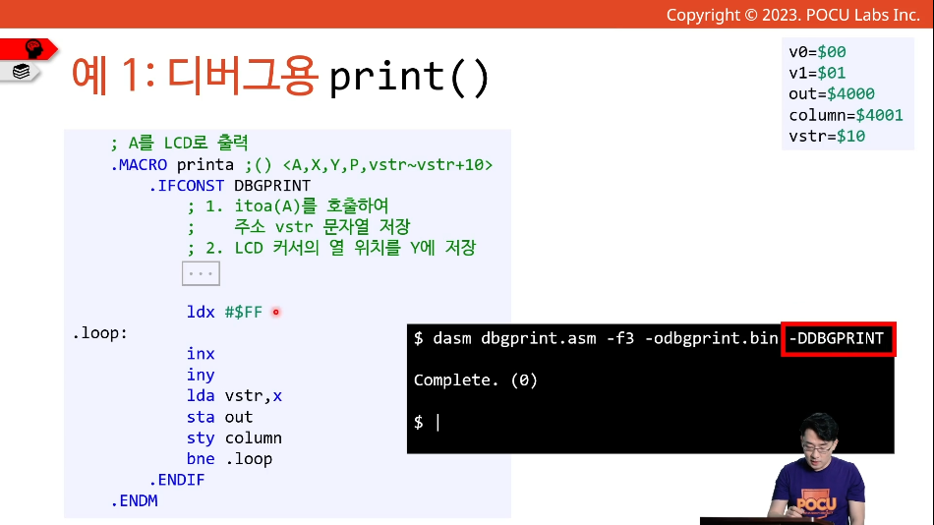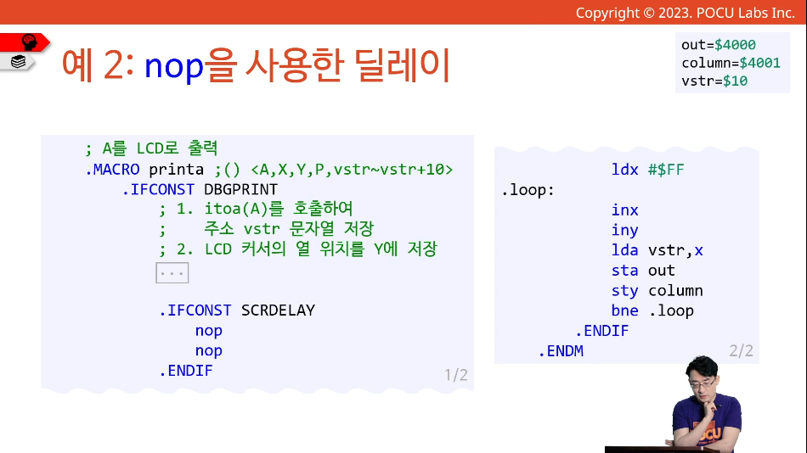

## .REPEAT 지시문

.REPEAT/.REPEND 지시문은 count 수 만큼 최종 코드에 복사/붙여넣기 해준다.

|  |
| --- |
| .REPEAT <count>  ; 코드 본문  .REPEND |

### 예시

### 딜레이 넣기

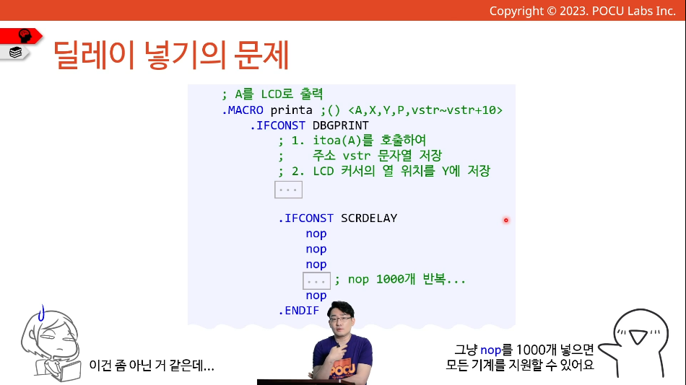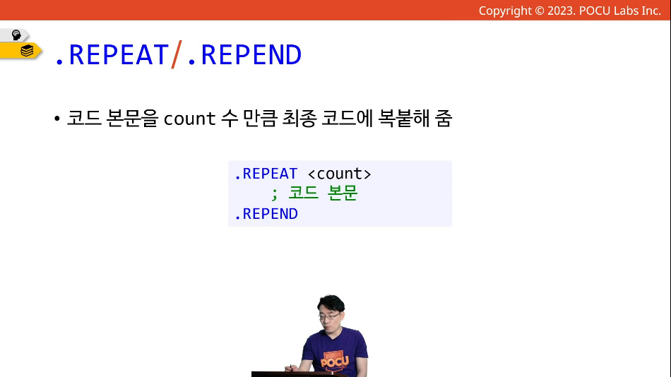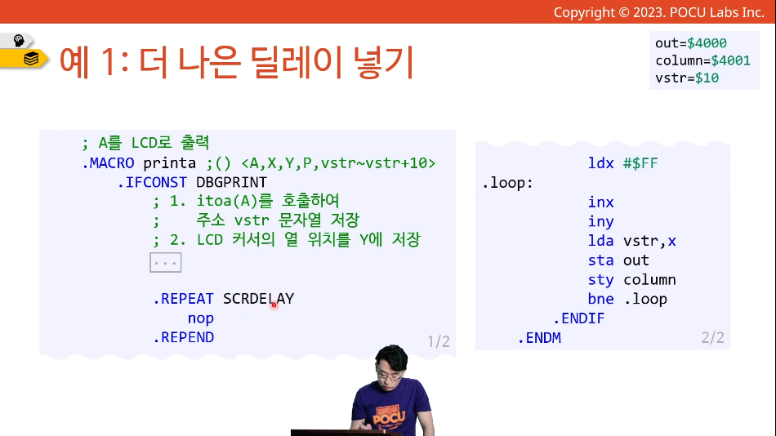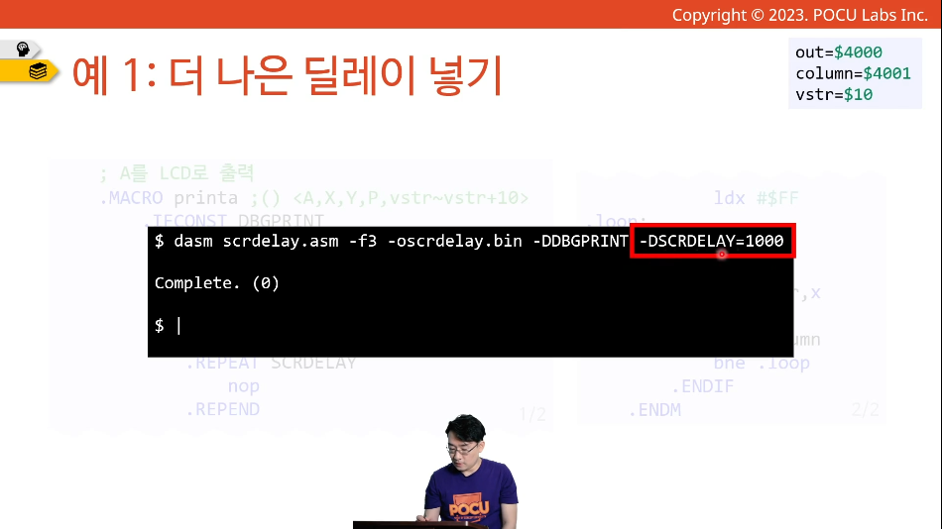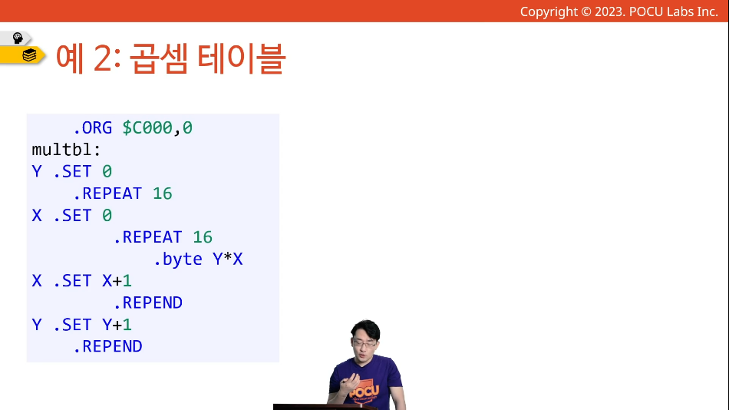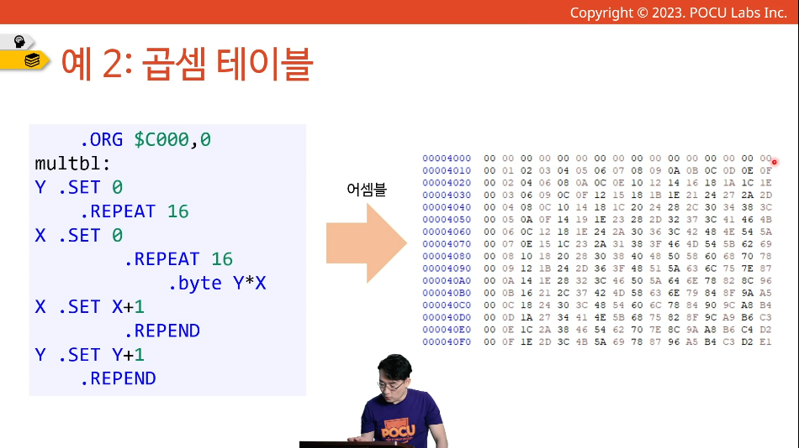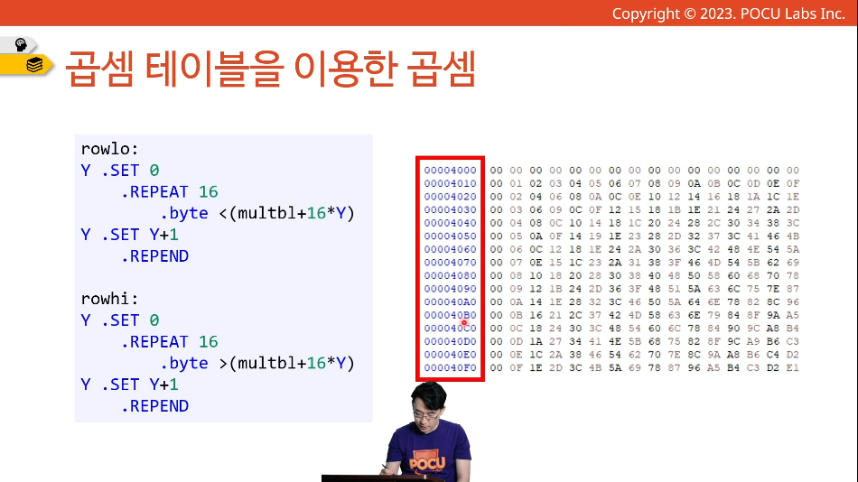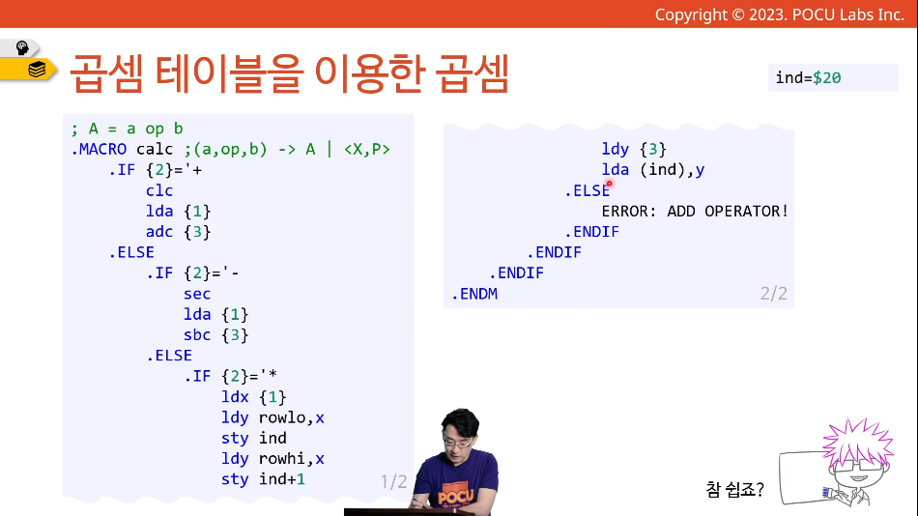

# 기타

## 프로그램 종료

임베디드 시스템의 기본 동작은 무한 루프이다(goto start:). 즉, 전원이 끊길 때까지 같은 동작을 반복한다. 하지만 한 번 실행 후 아무것도 안 하게 싶다면 다음 방법을 사용한다.

1. 자기 스스로에게 점프하며 무한루프(goto end:)

|  |
| --- |
| end:  jmp end |

1. brk를 이용

|  |
| --- |
| ...  brk |

# 6502 Assembly Instruction

## Arithmetic

### adc

## Stack

### pha

|  |  |  |  |  |  |  |
| --- | --- | --- | --- | --- | --- | --- |
| **pha** | |  | N | V | Z | C |
| **push A** | | | | | | |
| 모드 | opc | | 바이트 | | 사이클 | |
| i | 48 | | 1 | | 3 | |

A 레지스터가 값을 스택에 push할 때 사용

1. A레지스터 값을 스택으로 push
2. 스택 포인터 1 감소

### pha

|  |  |  |  |  |  |  |
| --- | --- | --- | --- | --- | --- | --- |
| **pla** | |  | N | V | Z | C |
| **pop A** | | | | | | |
| 모드 | opc | | 바이트 | | 사이클 | |
| i | 68 | | 1 | | 4 | |

스택에서 A 레지스터로 pop할 때 사용

1. 스택에서 A 레지스터로 pop
2. 스택 포인터 1 증가

## Miscellaneous

### nop: No Operation

|  |  |  |  |  |  |  |
| --- | --- | --- | --- | --- | --- | --- |
| **nop** | |  | N | V | Z | C |
| **No Operation** | | | | | | |
| 모드 | opc | | 바이트 | | 사이클 | |
| i | EA | | 1 | | 2 | |

아무런 연산도 하지 않음

용도

* 프로그램 실행에 딜레이를 넣고 싶을 때
* 코드 메모리에 빈 공간 reserve
* 디버깅 중 짜증 나는 코드를 지워버릴 때
* 프로그램의 끝을 표기할 때

